**TRƯỜNG ĐẠI HỌC KINH TẾ - ĐẠI HỌC ĐÀ NẴNG**

**Khoa : Thương Mại Điện Tử**

**GVHD : Nguyễn Văn Chức**

**BÁO CÁO TỔNG KẾT DỰ ÁN CUỐI KÌ**

**CAPTURE PROJECT 1**

**Nhóm 9 :**

**Nguyễn Hữu Quang**

**Đoàn Thị Giàu**

**Nguyễn Thị Kim Chi**

**Hoàng Diệu Thương**

**Hồ Đào Tuấn Khang**

**Đà Nẵng, tháng 7 năm 2020**

Phụ lục

**A.** **KHÁI QUÁT VỀ CÔNG TY BITA’S** 4

**I.** **Giới thiệu sơ lược về thương hiệu Bita’s** 4

**II.** **Ý tưởng kinh doanh của thương hiệu Bita’s** 4

**III.** **Đối thủ cạnh tranh của Bita’s** 5

**1.** **Các đối thủ cạnh tranh** 5

**2.** **Đối thủ cạnh tranh trong nước trực tiếp lớn nhất** 5

**3.** **Mô hình SWOT** 6

o **Điểm mạnh (STRONG)** 6

o **Điểm yếu** 6

o **Thách thức** 6

o **Cơ hội** 6

**B.** **BUSINESS MODEL CAVAS FOR BITA’S** 7

**C.** **CƠ SỞ LÍ THUYẾT VỀ TRUYỀN THÔNG XÃ HỘI ( SOCIAL MEDIA MARKETING)** 9

**I.** **Facebook:** 9

**1.** **Giới thiệu:** 9

**2.** **Những thuận lợi và khó khăn khi thực hiện truyền thông qua mạng xã hội Facebook** 9

II. **Instagram** 10

**1.** **Sự ảnh hưởng Instagram đến cuộc sống ngày nay:** 10

**2.** **Instagram trong ngành thời trang** 10

**III.** **Youtube** 11

**D.** **PHÂN TÍCH DỮ LIỆU VỀ TRUYỀN THÔNG XÃ HỘI ( SOCIAL MEDIA MARKETING ) VÀ GIẢI PHÁP CHO VẤN ĐỀ ĐANG GẶP PHẢI.** 12

**I.** **Truyền thông qua mạng xã hội facebook:** 12

**1.** **Phân tích chung:** 12

**2.** **BITA’S:** 13

**3.** **Phân tích đối thủ cạnh** 16

**4.** **Giải pháp:** 22

**II.** **Instagram:** 24

**1.** **Instagram của đối thủ cạnh tranh** 24

**2.** **Thực trạng không có Instagram của công ty Bita’s:** 27

3. **Giải pháp: Xây dựng kênh Instagram cho doanh nghiệp Bita’s:** 27

**III.** **Truyền thông qua youtube:** 36

**1.** **Phân tích đối thủ cạnh tranh của doanh nghiệp Bita’s:** 36

**2.** **Giải Pháp:** 39

1. **KHÁI QUÁT VỀ CÔNG TY BITA’S**
2. **Giới thiệu sơ lược về thương hiệu Bita’s**

Công ty Sản xuất Hàng tiêu dùng Bình Tân được thành lập từ năm 1991 (với thương hiệu BITA’S) là một trong những Công ty hàng đầu trong lĩnh vực sản xuất kinh doanh giày dép chất lượng cao tại thị trường Việt Nam.

Sản phẩm BITA’S được xuất khẩu đến nhiều quốc gia như: Nhật, Mỹ, Châu Âu, Trung Quốc, Myanmar, Campuchia v.v. Tại thị trường Việt Nam, BITA’S có hệ thống gồm 05 chi nhánh quản lý kinh doanh với hơn 1.000 trung gian phân phối trên toàn quốc, cùng hệ thống cửa hàng lẻ trong các Trung tâm thương mại như: Vincom Royal City, Lotte v.v. Ngoài ra, sản phẩm BITA’S còn có trong hệ thống các siêu thị lớn như BigC, Coopmart, Vinatex v.v.

Công ty Bình Tân đã nhận được nhiều Bằng khen cao quý của nhà nước trao tặng, và được người tiêu dùng tín nhiệm bình chọn là Thương Hiệu Mạnh Việt Nam, danh hiệu Hàng Việt Nam Chất Lượng Cao 15 năm liền, Top 100 Thương hiệu nổi tiếng nhất Việt Nam.

1. **Ý tưởng kinh doanh của thương hiệu Bita’s**

 Tiền thân của Bita’s là xí nghiệp hợp doanh cao su Tân Bình, thế nên thật không quá khó để thương hiệu này có thể tạo nên những đôi giày êm ái, bền chắc, phục vụ không những cho hàng triệu học sinh đến trường mà còn cho khách hàng mọi độ tuổi.

Bita’s là một trong những thương hiệu Việt đã ghi dấu ấn sâu đậm trong tâm trí người tiêu dùng suốt gần 3 thập kỷ qua, từ những đôi dép nhãn hiệu “con gà” thân thương của bao thế hệ những năm 80-90 cho đến các đôi giày thể thao ZGO đẳng cấp hay những đôi giày vải như giày lười, giày canvas LINK cao cấp, những đôi sandals, dép hợp thời trang và chất lượng như hiện tại. Đó là nhờ Bita’s luôn có những bước đi tinh nhạy, linh hoạt và chắc chắn trong việc xây dựng chiến lược sản phẩm tiêu dùng cho thị trường, tạo ra thương hiệu lớn mạnh và dần tiến ra biển lớn.

Đón đầu những thay đổi của thị trường, Bita’s đã có những lần tái cấu trúc công ty, tập trung vào cải tiến công nghệ, đầu tư cho chất xám và nguồn nhân lực, đa dạng hóa sản phẩm và gia tăng trải nghiệm khách hàng… để từng bước chiếm lĩnh thị phần nội địa, vươn mình ra thị trường nước ngoài.

Không những khẳng định vị thế ở thị trường trong nước, Bita’s còn mở rộng xuất khẩu sang nhiều thị trường khó tính như Nhật Bản, Mỹ, châu Âu bên cạnh các thị trường phổ biến như Trung Quốc, Myanmar, Lào, Campuchia...

1. **Đối thủ cạnh tranh của Bita’s**
2. **Các đối thủ cạnh tranh**

Là những đối thủ đang cạnh tranh với nhau trong ngành 🡪 tạo ra áp lực cạnh tranh  
Đối thủ cạnh tranh đựợc chia thành 2 loại:

* Đối thủ cạnh tranh trực tiếp: chia sẻ cùng một lượng khách hàng bằng cùng thủ thuật, phương thức kinh doanh trên cùng chủng loại sản phẩm.
* Đối thủ cạnh tranh gián tiếp: chia sẻ cùng một lượng khách hàng nhưng khác chủng loại sản phẩm.
* Các đối thủ cạnh tranh trong nước:

Cạnh tranh trực tiếp: Thương hiệu giày Biti’s, BQ, Hồng Thạch...  
Cạnh tranh gián tiếp: Thương hiệu Juno, Vina – Giầy, VINDS, Đông Thịnh, Hồng Anh, Hạh Dung, Long Thành...

* Các đối thủ cạnh tranh nước ngoài: Hàng Thái Lan vẫn được người tiêu dùng đánh giá cao về chất lượng sản phẩm mà giá không quá cao; các thương hiệu nổi tiếng của Mỹ, Italia, Australia cũng đang cạnh tranh đến người tiêu dùng với mức thu nhập, mức sống cao; bên cạnh đó, các sản phẩm của Trung Quốc với lợi thế vượt trội về giá cả và kiểu dáng, mẫu mã đa dạng đang tràn ngập khắp thị trường. Sản phẩm Trung Quốc đang cạnh tranh đến thị trường giày dép của Việt Nam nói chung và thương hiệu Bita’s nói riêng

1. **Đối thủ cạnh tranh trong nước trực tiếp lớn nhất**

* Quy mô hoạt động:  
  Trong nước: 2 công ty thành viên, có 7 chi nhánh trên cả nước với 1500 cửa hàng đại lý Biti’s cùng với 8500 nhân viên chất lượng cao
* Biti’s bước ra thế giới: là một thương hiệu lớn mạnh và phát triển đi lên cùng đất nước, Biti’s đã đang và sẽ phát triển hơn nữa tại thị trường thế giới. Năm 2020, Biti’s đã đánh dấu thương hiệu tại 40 nước trên thế giới trong đó có các thị trường khó tính như: Ý, Pháp, Anh, Mỹ, Nga, Nhật, Nam Mỹ, Trung Quốc, Mêxico...
* Hình thức kinh doanh: hệ thống cửa hàng tiếp thị và trực tuyến thông qua website và các trang thương mại điện tử...
* Các nhóm sản phẩm:
* Nhóm sản phẩm xốp EVA
* Nhóm sản phẩm PU
* Nhóm sản phẩm giày thể thao, sneaker, giày thời trang
* Nhóm các sản phẩm da
* Phân khúc khách hàng, chất lượng và giá sản phẩm

1. **Mô hình SWOT**

* **Điểm mạnh (STRONG)**
* Sản phẩm đa dạng, phong phú
* Hệ thống phân phối rộng lớn
* Dịch vụ chăm sóc khách hàng

### **Điểm yếu**

* Truyền thông còn yếu. Chưa tiếp cận được khách hàng mục tiêu.
* Các ứng dụng Social Media Marketing chưa được chú trọng, tốc độ tăng trưởng thấp.
* Nguyên vật liệu còn phụ thuộc
* Khâu thiết kế và tìm đầu ra sản phẩm yếu
* **Thách thức**
* Thuế khi xuất khẩu nước ngoài
* Áp lực về giá
* Tồn tại nhiều yếu điểm chưa khắc phục được
* Phục thuộc vào nguồn vốn nước ngoài
* Dây chuyền sản xuất chưa thực sự tối ưu
* **Cơ hội**
* Quy mô và tốc độ tăng trưởng của thị trường đang phát triển mạnh mẽ, xu hướng tiêu dùng sản phẩm đang được khách hàng lựa chọn
* Có uy tín từ lâu và tạo được nhiều ấn tượng đẹp với khách hàng
* Hệ thống phân phối khắp cả nước: dễ dàng tiếp cận tới khách hàng

1. **BUSINESS MODEL CAVAS FOR BITA’S**

* **Mô hình hiện tại công ty đang thực hiện**

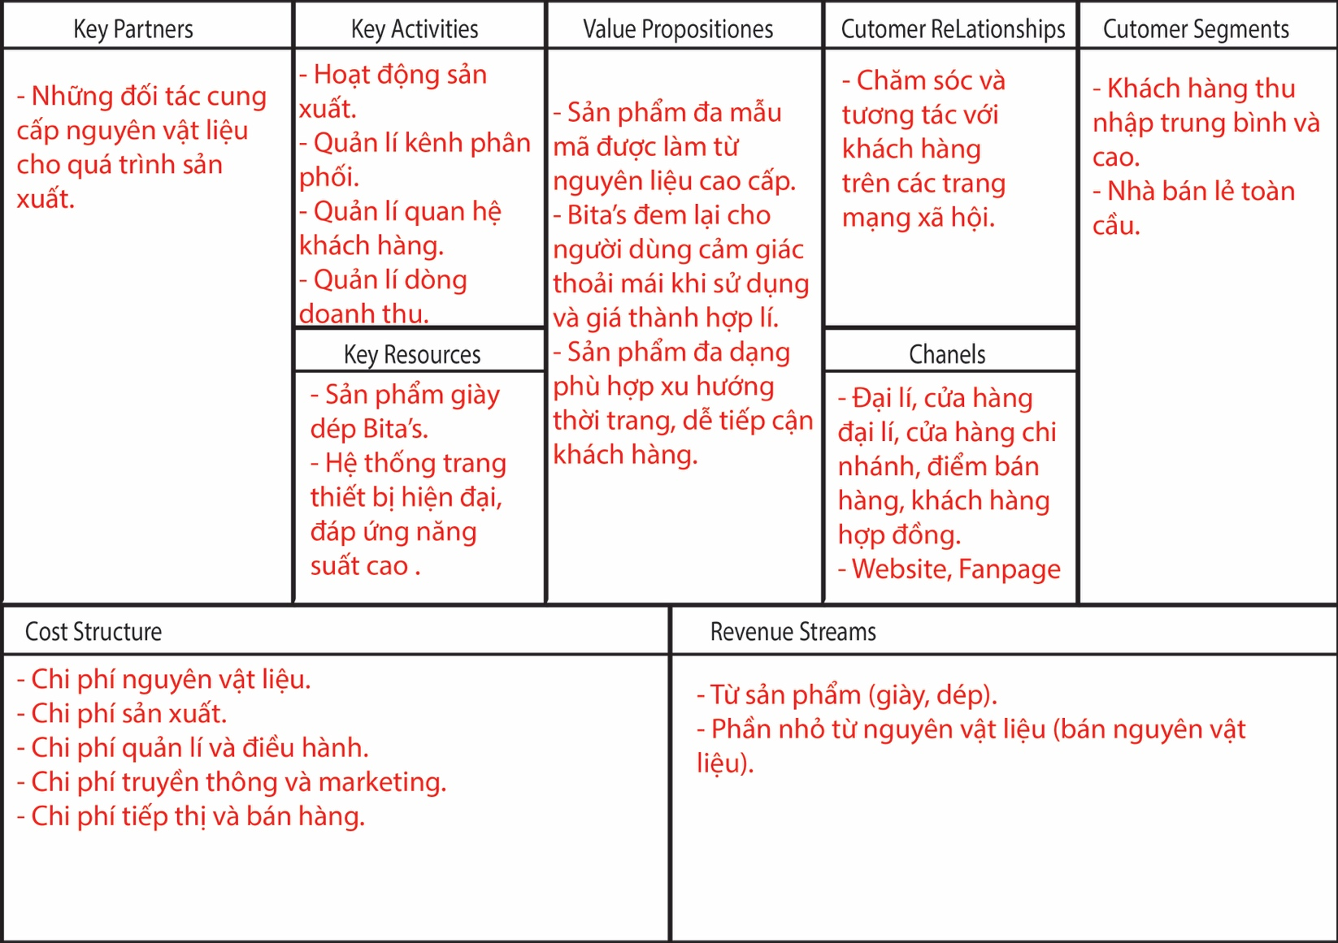

Qua phân tích và đánh giá dữ liệu, chúng tôi nhận thấy Business model Cavas for Bita’s cần cải thiện Chanels. Với hướng đề suất như sau :

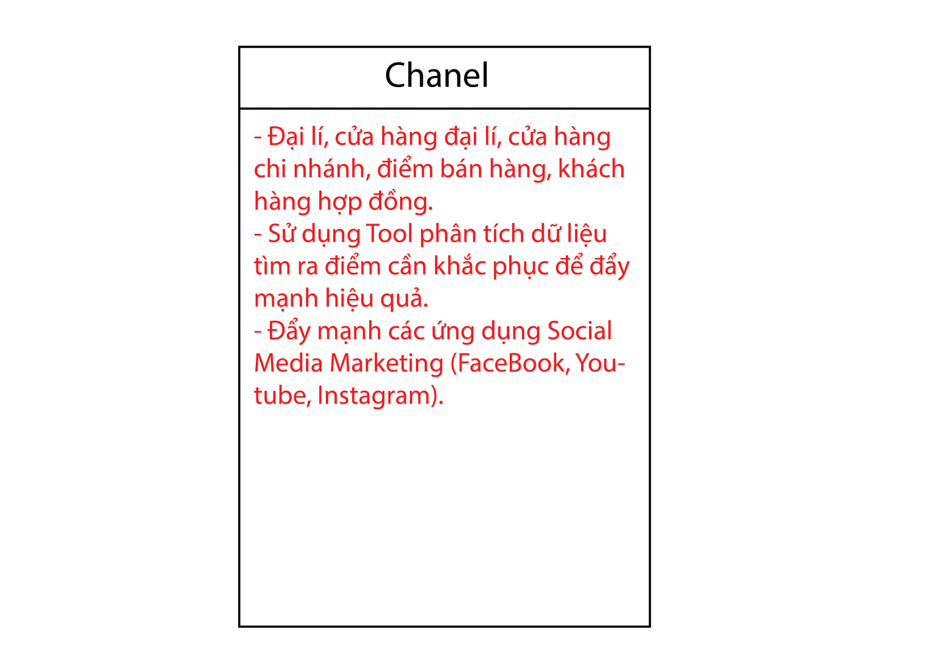

1. **CƠ SỞ LÍ THUYẾT VỀ TRUYỀN THÔNG XÃ HỘI ( SOCIAL MEDIA MARKETING)**
2. **Facebook:**
3. **Giới thiệu:**

* Theo thống kê từ mạng xã hội lớn nhất hành tinh Facebook vào năm 2020 là 2,7 tỷ người sử dụng (users). Con số ấn tượng này cho thấy Facebook đủ để trở thành một quốc gia lớn thứ 3 thế giới sau Trung Quốc và Ấn Độ. Bởi vậy marketing online trên Facebook nếu hiệu quả thì sẽ là một tài sản vô cùng to lớn của bất kì doanh nghiệp nào.
* Tại Việt Nam, số người dùng Facebook dự kiến sẽ đạt 45,3 triệu vào năm 2019. Đến năm 2019, dân số Việt Nam được dự đoán sẽ đạt 95,5 triệu. Bên cạnh youtube thì Facebook là nề tảng truyền thông xã hội hàng đầu tại Việt Nam. Và số lượng doanh nghiệp quảng cáo Facebook, quảng cáo Fanpage cũng tăng lên đáng kể.

1. **Những thuận lợi và khó khăn khi thực hiện truyền thông qua mạng xã hội Facebook**

* Thuận lợi:
* Không tốn phí, thao tác với các thiết bị đơn giản, phổ biến như điện thoại, laptop, máy ảnh, … Được hỗ trợ bởi nhiều nền tảng marketing thông qua facebook ( tốn phí hoặc miễn phí ). Quảng bá rộng rãi, không bó buộc quy định về nội dung và hình ảnh.
* Linh hoạt, truyền tải thông tin hai chiều hoặc đa chiều. Với khả năng tương tác, phản hồi, bình luận, bổ sung thông tin, truyền thông đa nguồn, đa chiều của Social Media khiến môi trường truyền thông này trở nên giàu có hơn nhiều so với nguồn tin một chiều truyền thống.
* Dễ dàng tiếp cận đến khách hàng mục tiêu: Với lượng người dùng lớn trên facebook thì các doanh nghiệp đều có thể đưa họ thành khách hàng của mình, giúp doanh nghiệp tăng doanh thu, phát triển hệ thống mạng lưới kinh doanh.
* Bên cạnh đó facebook cũng đã phân loại người dùng theo độ tuổi, giới tính, vùng miền tạo điều kiện thuận lợi hơn để các doanh nghiệp dễ dàng lựa chọn phân khúc khách hàng mà họ cần triển khai chiến dịch.
* Gắn kết mối quan hệ giữa doanh nghiệp và khách hàng cũ, khách hàng tiềm năng nhờ khả năng tương tác và tính lan truyền trên facebook: Trong mọi doanh nghiệp truyền thống thì việc tương tác, duy trì mối quan hệ và theo dõi thông tin khách hàng khó khăn, tốn kém thì hiện nay việc thực hiện truyền thông qua facebook doanh nghiệp sẽ dễ dàng lấy được thông tin khách hàng, chăm sóc và giữ chân khách cũ và khách mới dễ dàng hơn.

Việc truyền thông qua facebook có thể tiết kiệm rất nhiều chi phí cho doanh nghiệp hơn là truyền thông truyền thống,

* Khó khăn:
* Khó khăn trong việc đảm bảo tính riêng tư: Hiện nay việc đảm bảo an toàn về thông tin và riêng tư cá nhân vẫn chưa được thắt chặt, nên những thông tin khách hàng vẫn không thể đảm bảo là an toàn tuyệt đối. Chính điều đó đã hạn chế đến việc lấy like và thông tin từ những phân khúc khách hàng có tính cận thận cao.
* Vấn đề an ninh thông tin đôi khi không được bảo mật chặt chẽ, hình ảnh và thông tin của doanh nghiệp có thể bị lấy cắp.

1. **Instagram**
2. **Sự ảnh hưởng Instagram đến cuộc sống ngày nay:**

* Cũng giống như các mạng xã hội khác, thì đây cũng là nơi mọi người có thể tương tác với bạn bè trên mạng xã hội thông qua việc xem, bình luận hoặc thích bài viết mà bạn bè của mình đang chia sẻ. Hiện tại có đến gần 1 tỷ tài khoản Instagram (2020) đang được sử dụng và nó đứng thứ 6 trong ranking mạng xã hội phổ biến nhất trên thế giới (theo nguồn: www.statistic.com).
* Nhiều hơn 200 triệu người sử dụng Instagram ghé thăm ít nhất 1 trang của doanh nghiệp hàng ngày.
* 60% doanh nghiệp trên Instagram sử dụng Stories để tương tác với khách hàng ít nhất 1 tháng một lần.
* Hơn 2/3 marketer báo cáo rằng họ dành phần lớn ngân sách marketing dành cho Instagram.
* Qua đó ta thấy mạng xã hội instagram là một kênh truyền thông mà doanh nghiệp cần nên tận dụng để tiếp cận đến phạm vi khách hàng lớn hơn

1. **Instagram trong ngành thời trang**

* Có hơn 4 tỷ lượt thích mỗi ngày trên Instagram và mỗi hình ảnh được đăng trên nền tảng này có mức độ tương tác trung bình cao hơn 23% so Facebook chính là cơ hội cho các doanh nghiệp.
* Ngoài ra, đây là nơi chỉ chuyên về hình ảnh và khách hàng sẽ dễ dàng tiếp cận thông tin sản phẩm hữu ích nhất chứ không phải bị bội thực về những thông tin ngoài lề như quảng cáo, games, dòng tâm trạng, tin tức như những mạng xã hội khác, đó chính là lý do Instagram chính là nơi truyền thông quảng cáo tuyệt vời cho ngành thời trang với đặc thù chạm tới sự thích thú với khách hàng bằng hình ảnh.
* Đối với ngành thời trang nói chung và ngành giày dép nói riêng thì Instagram ngày càng được phát triển bởi lẽ các lý do sau:
* Người dùng Instagram đã sử dụng ứng dụng để mua sản phẩm trực tuyến
* Doanh số tăng lên nhanh chóng và khách hàng tiềm năng có thể theo dõi thông qua quảng cáo Instagram để bạn có thể thấy ROI rõ ràng
* Tăng cường mối quan hệ của doanh nghiệp với những người theo dõi và khách hàng tiềm năng của bạn hiệu quả hơn
* Khả năng phân tích, tìm hiểu lượt thích và không thích của cơ sở khách hàng của bạn
* Nền tảng quảng cáo của Instagram có quyền truy cập vào các tùy chọn nhắm mục tiêu quảng cáo trên mạng xã hội tiên tiến nhất hiện có.
* Điểm mạnh của Instagram là hầu hết tất cả các người nổi tiếng đều sử dụng mạng xã hội này, do vậy quảng cáo qua influencer - những người ảnh hưởng mạnh trên mạng xã hội, người dẫn dắt dư luận mạnh mẽ đưa tên tuổi thương hiệu của doanh nghiệp đi sâu vào nhận thức của khách hàng.

1. **Youtube**

* Theo một báo cáo, Youtube là nền tảng truyền thông được sử dụng nhiều thứ 2 trên thế giới với 1,9 tỷ người dùng. Youtube cũng là nền tảng được người dùng dành thời gian nhiều nhất cho một lược truy cập với 21 phút 36 giây. Tại Việt Nam, Youtube đã vượt qua Facebook và trở thành nền tảng truyền thông xã hội năng động nhất. - Với lượng tiếp cận khách hàng dồi dào như vậy, thì youtube là một nền tảng tiếp thị rất tiềm năng tiếp cận số lượng lớn khách hàng cho doanh nghiệp Bita’s. - Một trong những ưu điểm của YouTube là khả năng chia sẻ video trên các trang web khác nhau. Nhờ khả năng chia sẻ dễ dàng và linh hoạt nên doanh nghiệp Bita’s có thể kết hợp tiếp thị qua Youtube và các công cụ khác. Bằng cách chia sẻ video của doanh nghiệp trên các trang web khác, sẽ ngay lập tức tăng mức độ hiển thị của doanh nghiệp, tăng hạng video và cơ hội liên kết được nhấp vào.

1. **PHÂN TÍCH DỮ LIỆU VỀ TRUYỀN THÔNG XÃ HỘI ( SOCIAL MEDIA MARKETING ) VÀ GIẢI PHÁP CHO VẤN ĐỀ ĐANG GẶP PHẢI.**
2. **Truyền thông qua mạng xã hội facebook:**
3. **Phân tích chung:**

Nói đến truyền thông qua mạng xã hội thì không thể không kể đến mạng xã hội facebook. Với lợi thế hơn 1 tỉ người dùng hoạt động mỗi tháng, thì facebook là một kện truyền thông màu mỡ mà các doanh nghiệp truyền thông dự ans trên facebook. Hiện tại, Bita’s đã xây dựng thành công một fanpage cho riêng mình với tên “Bita’s” và link fanpage là <https://www.facebook.com/bitasfootwear/>. Bên cạnh đó thì các đối thủ cạnh tranh với Bita’s cũng đang quản lý và phát triển kênh fanpage của họ rất tốt. Điển hình là đối thủ trực tiếp của bita’s là bitis và đối thủ gián tiếp là juno.

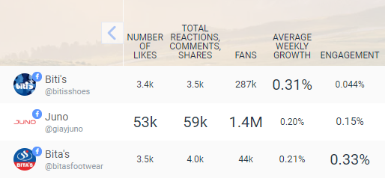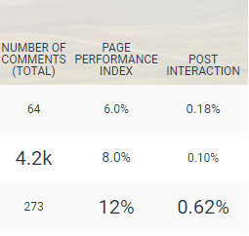

*Số liệu trên 3 kênh fanpage của Biti’s, Juno và Bita’s*

Nhìn vào bảng số liệu, số liệu phân tích thu được của juno cao hơn hẳn biti’s và bita’s với 53k lượt like, 59k tổng lượt tương tác, 1,4M fans trong khi đó thì số liệu của biti’s và bita’s ở mức chênh lệch gần sấp sỉ nhau ở số lượt like và tổng lượt tương tác. Nhưng số lượng fan của bita’s khá thấp so với 2 đối thủ còn lại ( 44k lượng fans).

Có thể thấy chỉ số chất lượng của bita’s cao hơn hẳn 2 đối thủ còn lại qua các số liệu ở engagement, page performance và post interaction. Phần trăm lượt tương tác của bitas’s đứng đầu với 0.33%, chỉ số hiệu suất trang lên đến 12% và phần trăm lượt tương tác bài viết là 0,62% .

1. **BITA’S:**

- Giao diện chính kênh fanpage của Bita’s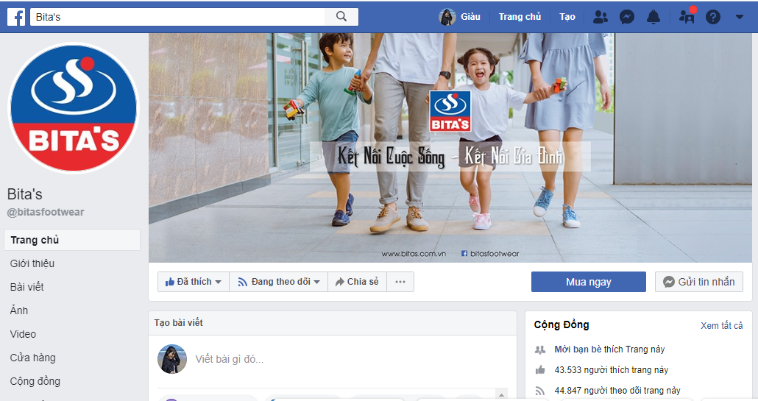

*Số liệu chính trong bảng đo lường kết quả kênh fanpage của Bita’s:*

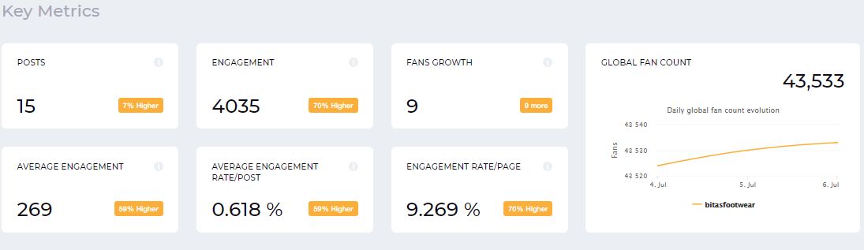

* Qua bản số liệu, lượng fans của Bita’s còn khá thấp, Sô lượng người dùng like fanpage là 43,533 và lượng theo dõi của fanpage đang ở con số 44,847 so với đối thủ cạnh tranh thì Bita’s còn khá yếu.
* Trong 28 ngày qua số lượng tương tác là 4035 cao hơn 70% so với tháng trước (2367).

*Số liệu về bài post:*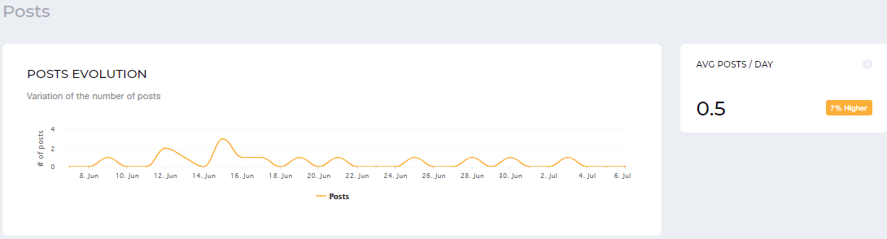 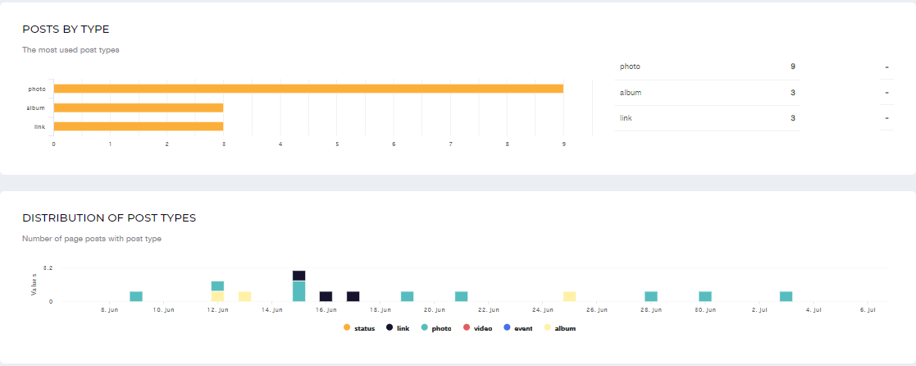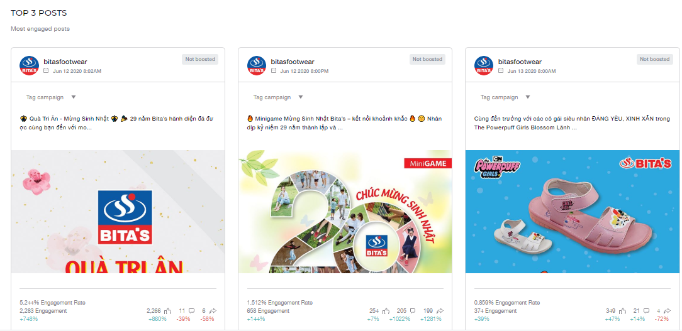

* Bita’s vẫn chưa thực sự chú trọng vào việc cập nhật liên tục bài post, các bài post bị giãn đoạn và số lượng bài post là 15 post/ 28 ngày.
* Bài post của Bita’s chủ yếu là loại post hình ảnh và link. Để đa dạng hóa bài post của mình Bita’s nên đăng thêm bài post video để tạo ấn tượng hơn cho fanpage của mình.

*Tính hiệu quả của các bài đăng trên tài khoản Bita’s:*

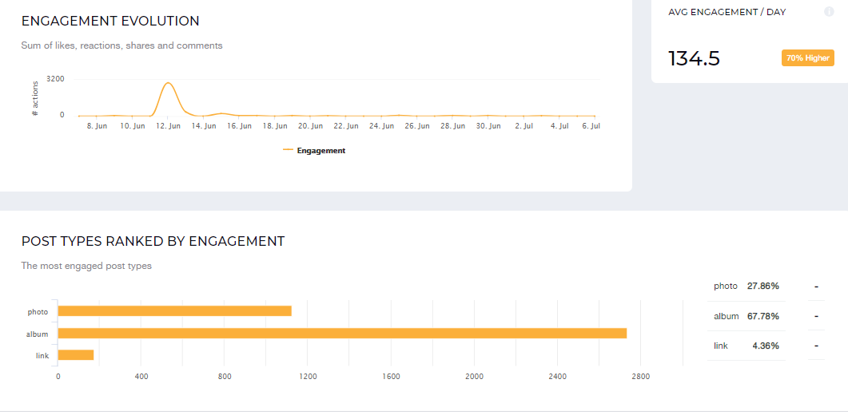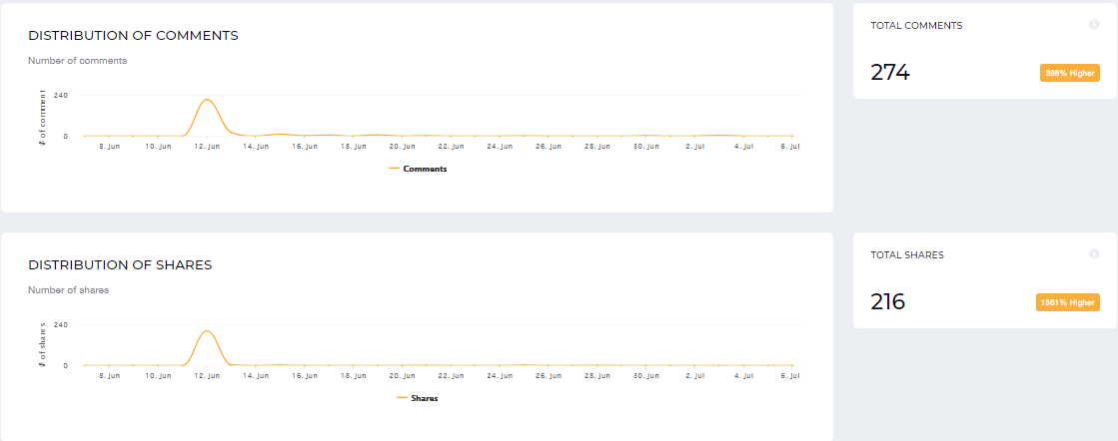

* Lượt tương tác trung bình của các bài viết trong 1 ngày là 134.5 tăng 70% so với tháng trước ( 78.9).
* Tổng số bình luận là 274 trên tổng số bài đăng tăng 398% so với tháng trước (55 bình luận), tổng lượt share bài là 216 tăng 1561% so với tháng trước ( 13 lượt share). Số lượt bình luận và chia sẽ bài viết tăng lên đáng kể nhờ vào việc tổ chức mini game qua đó có thể thấy mini game là 1 trong những cách thức giúp Bita’s tăng sự tiếp cận của mình đến với khách hàng.

1. **Phân tích đối thủ cạnh**

* **BITI’S**

- Giao diện chính kênh fanpage của Biti’s 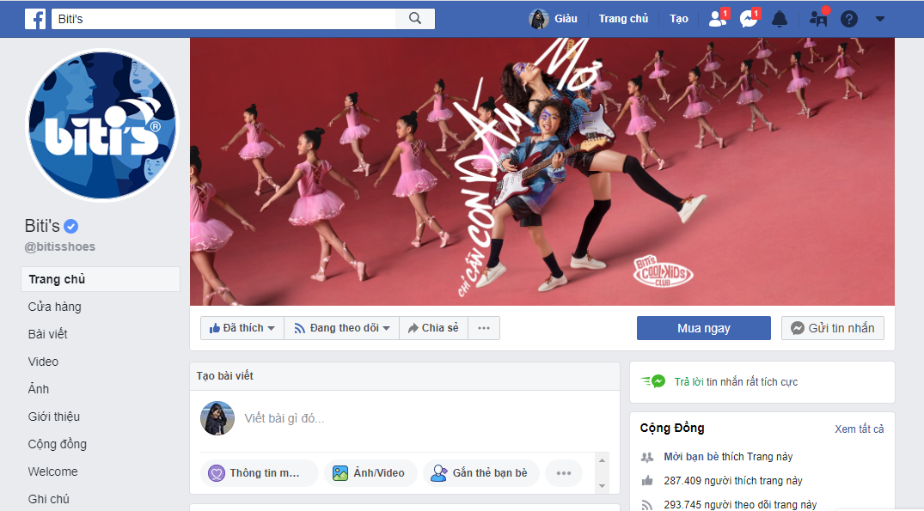

*Số liệu chính trong bảng đo lường kết quả kênh fanpage của Biti’s:*

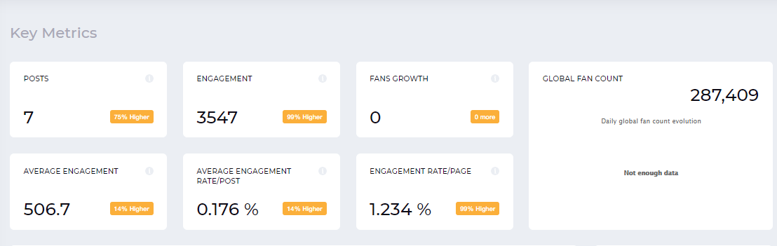

* Tính đến hiện tại, lượng người dùng like fanpage là 287,409 và lượng theo dõi của fanpage đang ở con số 293.745.
* Trong 28 ngày qua số lượng tương tác là 3547 cao hơn 99% so với tháng trước (1775).
* Số lượng bài post của biti’s khá ít ( 7 post/ 28 ngày)

*Số liệu về bài post:*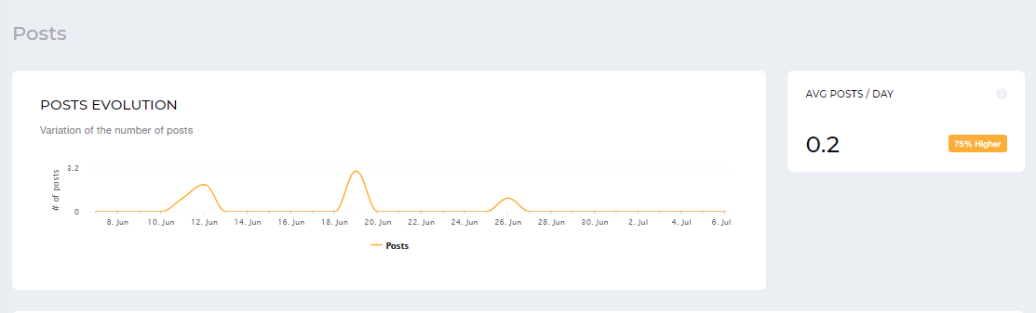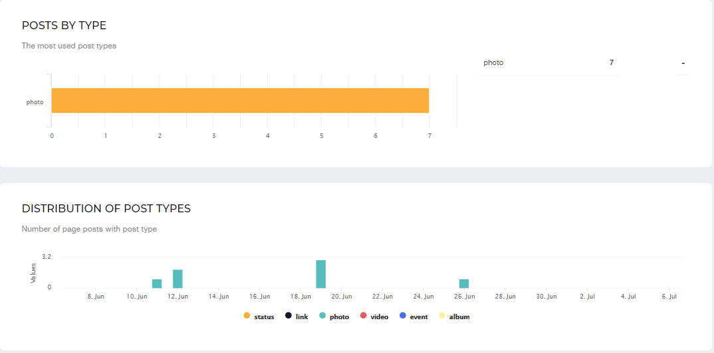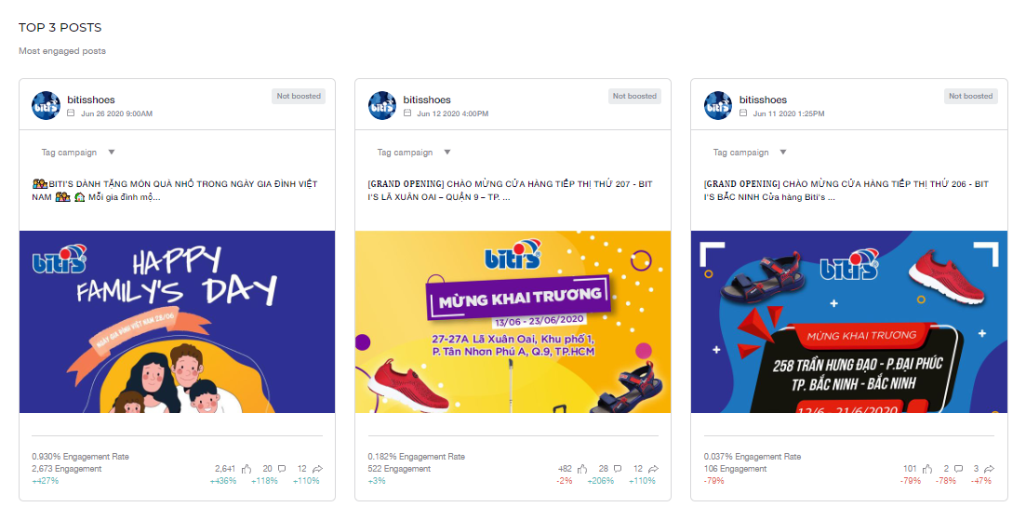

* Biti’s không chú trọng vào việc cập nhật liên tục bài post và số lượng bài post không nhiều ( 7 post/ 28 ngày) gây ảnh hưởng lớn đến lượng tương tác và phát triển fans của fanpage.
* Bài post của Biti’s chủ yếu ở dạng hình ảnh và post nhiều bài trong 1 ngày -> việc này dễ dẫn đến lượng tương tác của các bài post bị giảm nhiều so với việc đăng 1 post/ ngày
* Kết luận: Qua những phân tích trên của Biti’s ta rút ra được bita’s cần cập nhập bài post thường xuyên hơn để tránh gặp tình trạng như đối thủ của mình.

*Tính hiệu quả của các bài đăng trên tài khoản Biti’s*

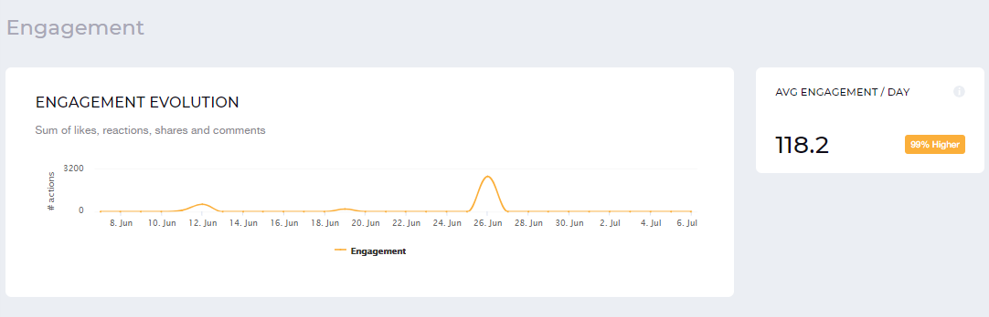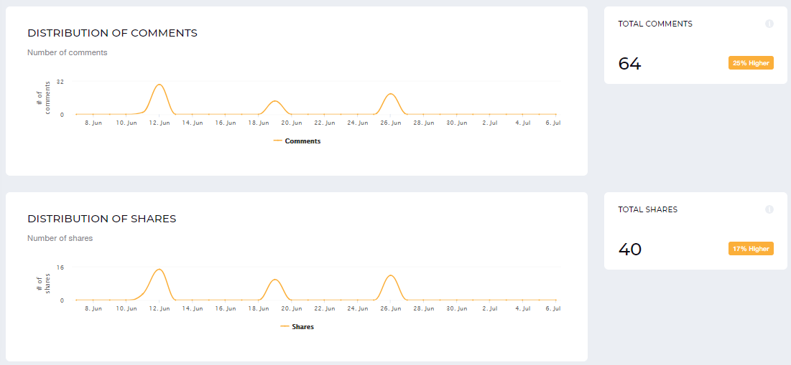

* Lượt tương tác trung bình của các bài viết trong 1 ngày là 118,2 tăng 99% so với tháng trước ( 59,17).
* Tổng số bình luận là 64 trên tổng số bài đăng tăng 25% so với tháng trước (51 bình luận), tổng lượt share bài là 40 tăng 17% so với tháng trước ( 34 lượt share).
* **JUNO:**

- Giao diện chính kênh fanpage của Juno: 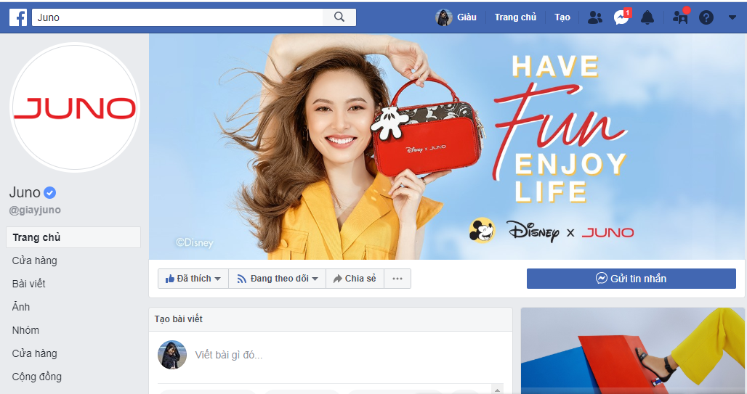

*Số liệu chính trong bảng đo lường kết quả kênh fanpage của Juno:*

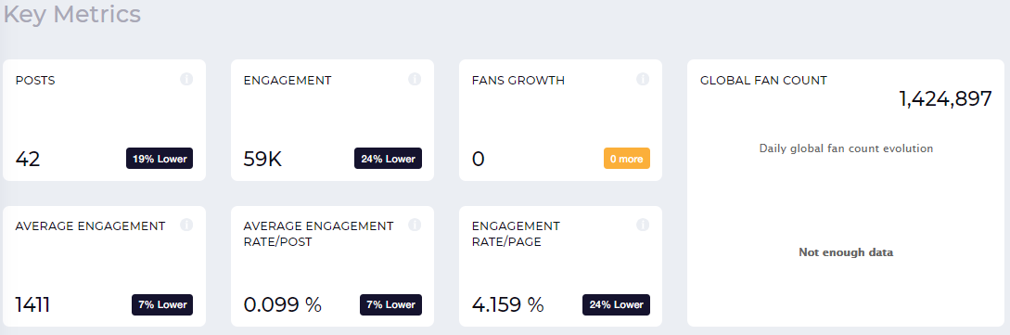

* Số lượng người dùng like fanpage là 1,424,897 và lượng theo dõi của fanpage đang ở con số 1,476,185, là một con số đáng mơ ước của các doanh nghiệp, vậy tại sao Juno có thể đạt được lượng fans cao thế này là một câu hỏi của hầu hết các đối thủ cạnh tranh kể cả Bita’s
* Trong 28 ngày qua số lượng tương tác lên đến 59K cao hơn nhiều so với các đối thủ khác nhưng nó lại giảm đến 34% so với tháng trước (78968 )
* Số lượng bài post so với Biti’s thì nhiều hơn hẳn ( 42 post/ 28 ngày) có thể thấy Juno rất chú trọng sử dụng facebook để quảng bá cho thương hiệu của mình.

*Số liệu về bài post: 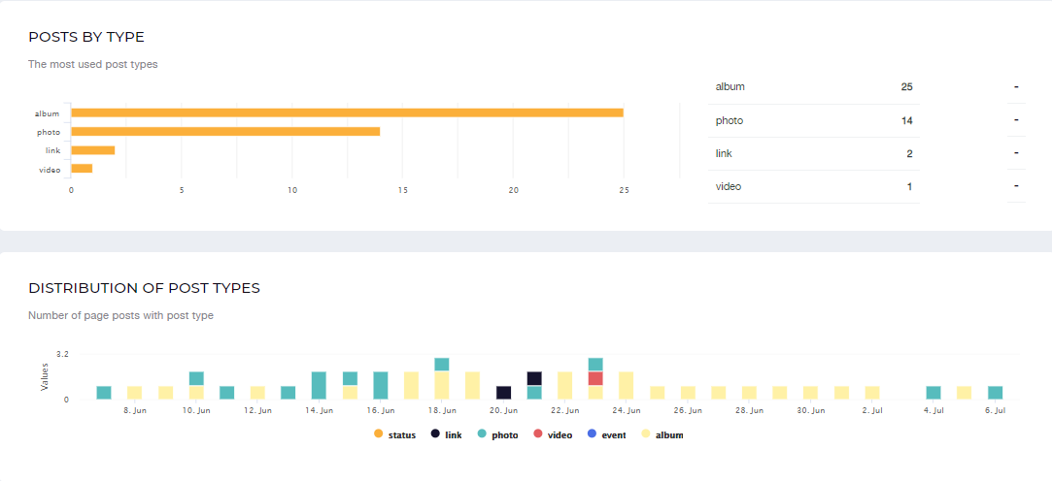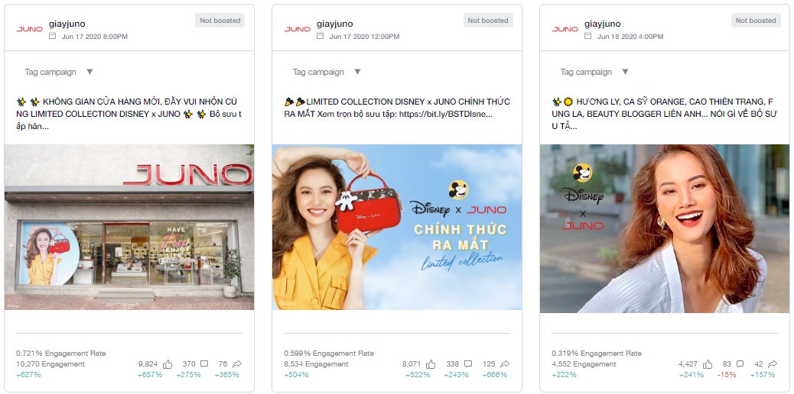*

* Số liệu lấy trong vòng 28 ngày của fanpage, có thể thấy Juno rất chú trọng và việc đăng bài và đăng bài liên tục trong tháng ( trung bình 1,5post/ day). Qua việc này có thể giúp Juno tăng lượt tương tác lên rất cao và sẽ tiếp cận nhiều hơn đến khách hàng của mình.
* Bài post của Juno cũng khá đa dạng thể loại: ảnh, link và video -> điều này giúp khách hàng không bị nhàm chán khi vào tham quan fanpage của mình.

*Tính hiệu quả của các bài đăng trên tài khoản Biti’s:*

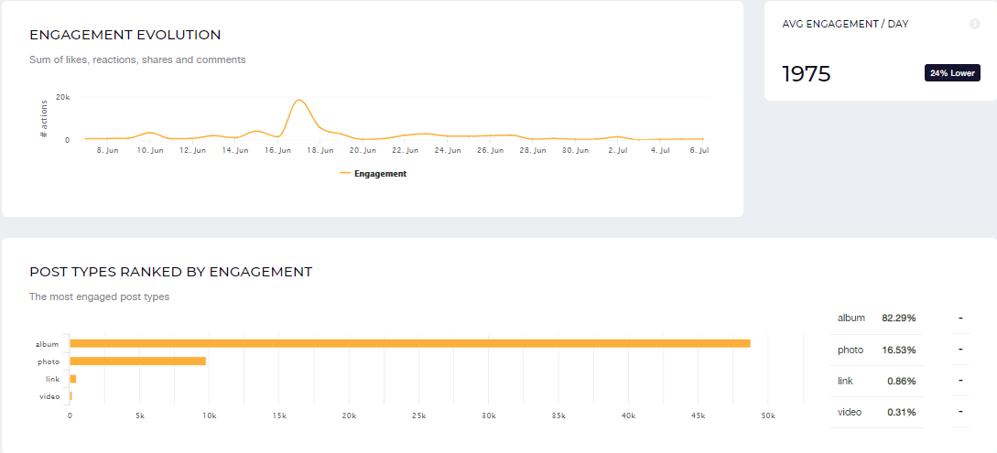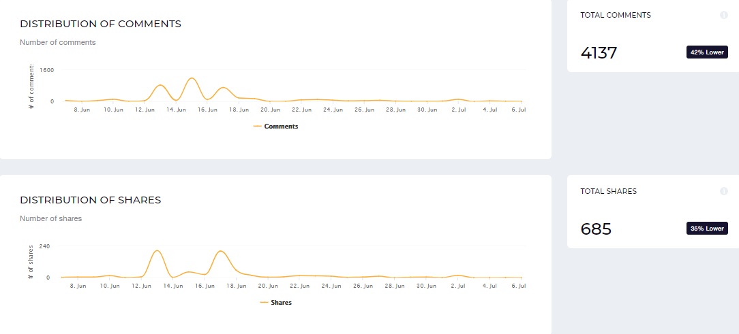

* Lượt tương tác trung bình của các bài viết trong 1 ngày là 1975 tuy giảm 24% so với tháng trước ( 2632) nhưng lượng tương tác của nó vẫn cao hơn nhiều so với các đối thủ.
* Tổng số bình luận là 4137 và tổng lượt share bài là 685.

1. **Giải pháp:**

- Qua các số liệu đã phân tích trên, Bita’s về mặt tiếp cận đến khách hàng còn yếu so với đối thủ cạnh tranh và lượng fans mà Bita’s đang có rât thấp vậy nên Bita’s cần tập trung nhiều hơn vào bài viết, hoạt động và chăm sóc khách hàng qua facebook nhiều hơn nữa để giữ mối quan hệ đối với khách hàng cũ và mở rộng vùng tiếp cận của doanh nghiệp hơn.

- Đề xuất giải pháp để hoàn thiện hoạt động Marketing online qua Facebook

* Phân tích “top word”,”top hashtags” của các đối thủ cạnh tranh từ đó đưa ra giải pháp hiệu quả cho các bài post nhằm thu hút sự quan tâm của khách hàng

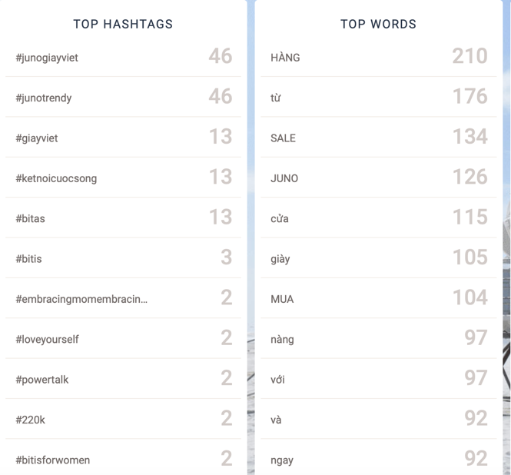

* Đầu tư sáng tạo nội dung

1. Xác định đối tượng mục tiêu, đặt mình vào vị trí khách hàng để suy nghĩ những nội dung mà khách hàng muốn thấy, bởi chính khách hàng là người sẽ chia sẻ và tương tác trực tiếp với bài viết của doanh nghiệp.
2. Lựa chọn nội dung chia sẻ theo 3 hình thức chính

* Bài viết tích cực yêu cầu Fan thể hiện quan điểm, cá tính của họ.
* Bài viết cho thấy đặc trưng thương hiệu của bạn.
* Bài viết cung cấp giá trị nào đó cho Fan như quà tặng, voucher, …

1. Hiện tại, Bita’s thường đăng bài viết kèm với một ảnh minh hoạ, việc kết hợp này thường không đem lại hiệu quả tương tác cao => Đề xuất sử dụng hai ảnh minh hoạ trong một bài viết.
2. Thu hút gia tăng số lượng thành viên.

* **Các phương pháp thu hút thành viên:**
* Bạn có thể gia tăng số lượng thành viên bằng cách xây dựng nội dung mang tính thiết thực và đặc trưng (đôi khi bạn có thể đăng tải những hình ảnh hài hước và ý nghĩa để thư giãn cho các Fans), chia sẻ lien kết để có thêm nhiều người biết đến Fanpage của mình.
* Lựa chọn một tần suất post thông tin hợp lý cho page, tránh gây sự khó chịu cho Fan bằng việc post quá nhiều tin lên page và post tin quá dày đặc, cũng như việc post tin có nội dung mang tính phản cảm và không phù hợp với tiêu chí của Page
* Xây dựng các tab page như Event, Note, Invite Friend, Application tab...
* Liên kết Facebook Page và website của bạn: Bạn có thể đặt Like box vào website của bạn để mọi người khi truy cập website của bạn có thể Like Fanpage thông qua Facebook Like button. Theo chiều ngược lại trên Facebook Page bạn đăng các lien kết từ website để những người đã Like page của bạn biết đến website nhiều hơn

1. Nâng cao chất lượng Fanpage

* Trong phần này chúng tôi giới thiệu các phương pháp nâng cao uy tín, tăng cường tính tương tác của Page đối với các thành viên. Facebook gọi khái niệm này là Engaging Audience. Một trong những phương pháp đang được các doanh nghiệp sử dụng rất hiệu quả là tổ chức các sự kiện, xây dựng các ứng dụng cho Fanpage, diễn đàn trên Fanpage.
* Tổ chức các sự kiện: Bạn có thể tổ chức các cuộc thi ảnh fanpage của mình như cuộc thi Miss, ảnh nhà đẹp, ảnh thú cưng, ảnh vui tự chế, ..hay một trò chơi trực tuyến như Rút thăm trúng thưởng với phần quà là các sản phẩm mà bạn đang cung cấp. Để trợ giúp cho việc tổ chức, quản lý các sự kiện này bạn nên sử dụng các ứng dụng (Applications ) được cài đặt vào Fanpage.
* Xây dựng các ứng dụng, diễn đàn trên Fanpage: Với ưu thế về số lượng thành viên có sẵn ứng dụng trên Facebook là một công cụ tuyệt vời cho việc kinh doanh của bạn. Một số ứng dụng mà các doanh nghiệp đang sử dụng rất thành công hiện nay như: Ứng dụng Gian hàng, ứng dụng mua theo nhóm, diễn đàn (forum) trên Fanpage.

1. Sử dụng công cụ Marketing Facebook từ bên thứ 3

* Cuối cùng là việc sử dụng công cụ bên thứ 3 để hệ thống dữ liệu và xử lí thông tin, nhằm marketing một cách hiệu quả nhất có thể.
* Hiện này có rất nhiều công ty lớn đang sử dụng nền tảng công cụ Marketing Facebook.
* Những ứng dụng này đã được nhiều doanh nghiệp lớn tại Việt Nam tin dùng trong các hoạt động marketing trên fanpage. Honda đã sử dụng ứng dụng bình chọn video trong chương trình "Dance cover contest"; Misa sử dụng bình chọn video trong chương trình "Misa Idol 2012"; điện máy Chợ Lớn sử dụng bình chọn ảnh trong chương trình "Say Cheese"; Samsung dùng ứng dụng rút thăm trúng thưởng; thời trang Foci sử dụng ứng dụng gian hàng. Các ứng dụng này đã đáp ứng được các chương trình marketing trên Facebook Fan Page thành công ngoài mong đợi.

1. **Instagram:**
2. **Instagram của đối thủ cạnh tranh**

* Instagram là một trong kênh truyền thông, kinh doanh đối với hãng thời trang nói chung và công ty giày dép nói riêng. Hiện tại, các đối thủ cạnh tranh với Bita’s đang quản lý và phát triển kênh Instagram rất tốt phải kể đến là: Juno và Biti’s.
* **JUNO**

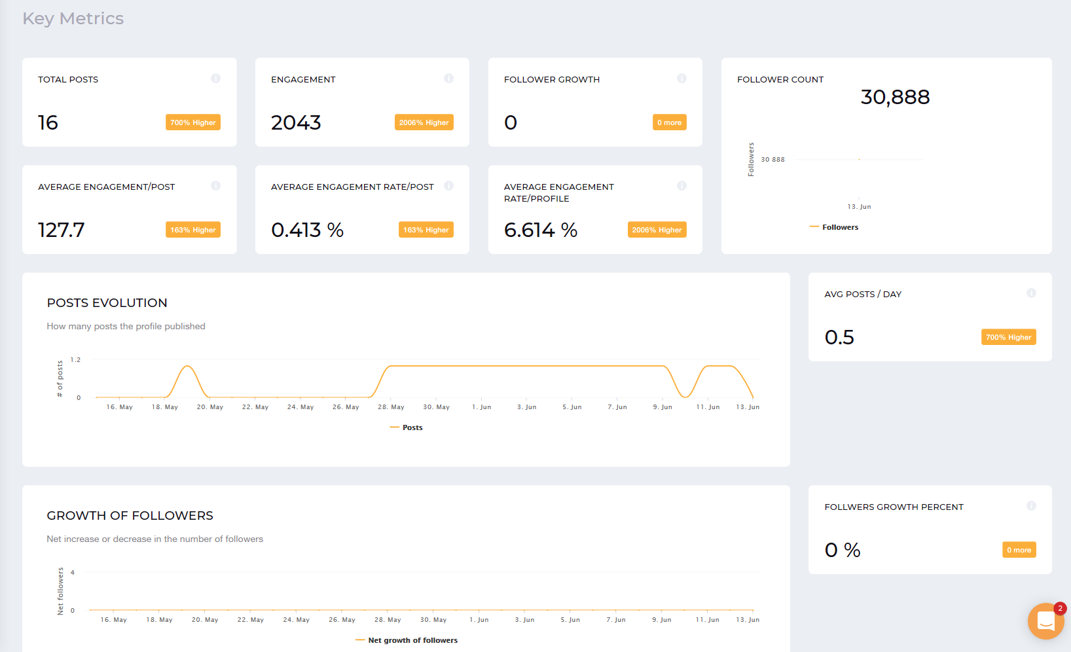*Số liệu chính trong bảng đo lường kết quả kênh Instagram của Juno*

* Lượng người theo dõi đang ở con số 30.888, khá cao so với các đối thủ trong ngành.
* Số liệu được lấy trong khoảng 28 ngày của tài khoản cho thấy số lượng bài đăng trung bình 2 ngày/bài, việc đăng bài liên tục như vậy sẽ giữ được lượt tương tác đối với khách hàng, đây là yếu tố quan trọng trong thuật toán của Instagram giúp doanh nghiệp tăng sự hiển thị đối với khách hàng.
* Tuy nhiên, nhìn vào biểu đồ thời gian cho thấy Juno cập nhật thông tin còn giãn đoạn, chưa liên tục (20-28/5 chỉ có 2 bài)

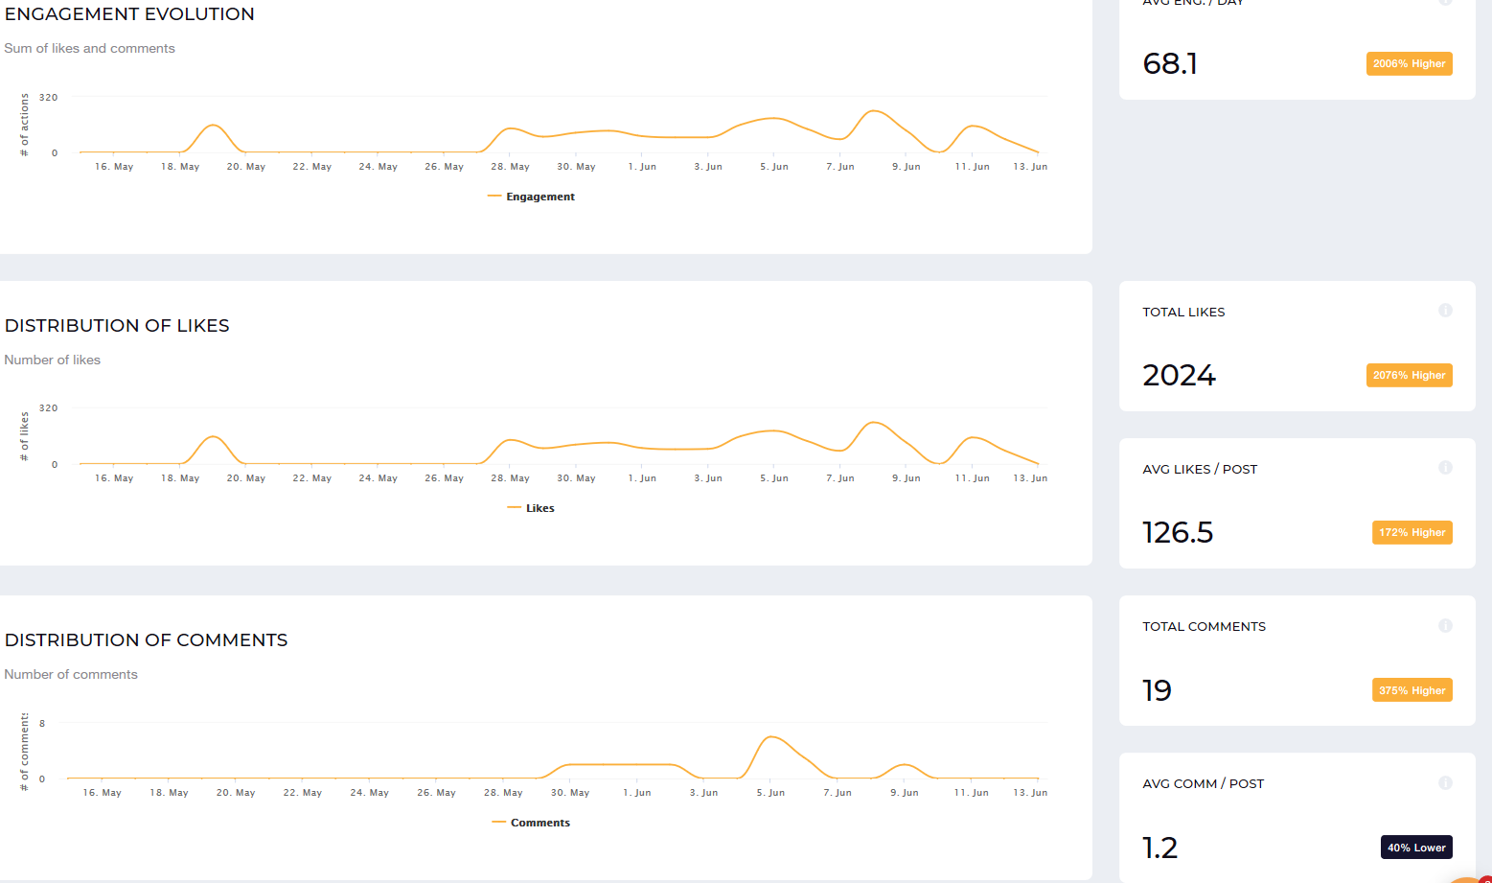

*Tính hiệu quả của các bài đăng trên tài khoản Juno*

* Lượt tương tác của các bài viết trong 28 ngày với 16 bài đăng tổng 2024 lượt thích, trung bình 126,5 (lượt thích/bài đăng) chỉ bằng 1/3 so với Biti’s.
* Tổng số bình luận là 19 trên tổng số bài đăng, trung bình 1,2 (bình luận/bài đăng), con số này đang rất là thấp cho một doanh nghiệp.
* Tỷ lệ tương tác tăng khi đăng những bài đăng liên tục rất thấp
* **BITI’S**

Biti’s là đối thủ cạnh tranh trực tiếp với Bita’s và đang phát triển kênh Instagram rất tốt so với các đối thủ còn lại. Lượng fan hùng hậu của Biti’s đến từ đâu là một vấn đề đáng quan tâm.

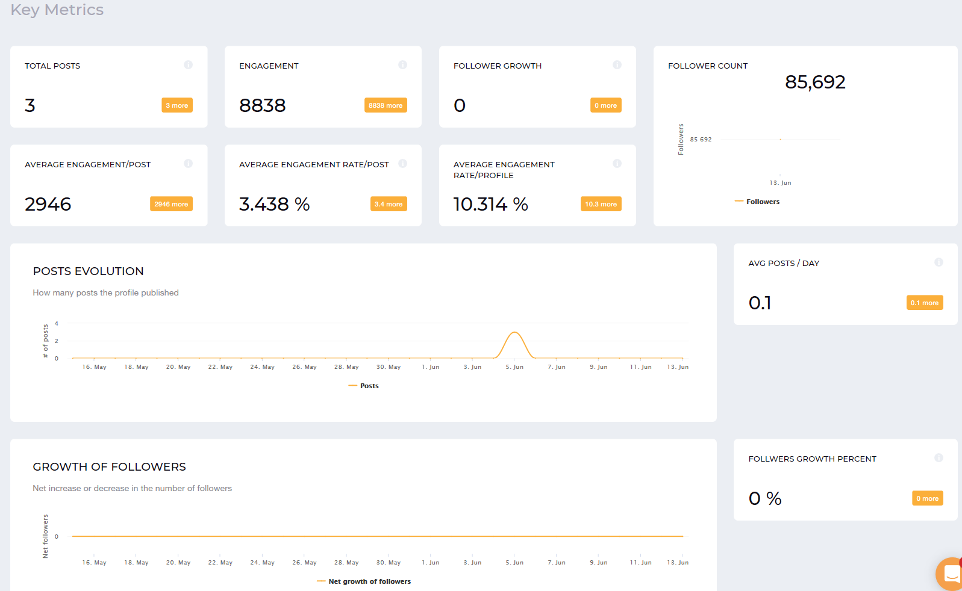*Số liệu chính trong bảng đo lường kết quả kênh Instagram của Biti’s*

* Có 85,692 người theo dõi và đang dẫn đầu so với các đối thủ cạnh tranh trong ngành.
* Trong 28 ngày số lượng bài đăng trung bình 0,1 ngày/bài, Biti’s không cập nhật liên tục ảnh hưởng lớn đến lượng tương tác với khách hàng tiềm năng.
* Tuy nhiên, số lượng bài đăng không nhiều nhưng các chỉ số tỷ lệ về lượt tiếp cận trung bình trên mỗi bài đăng và tỷ lệ tương tác lại cao hơn hẳn so với Juno (cập nhật đều đặn – đi đúng thuật toán của Instagram). Mỗi bài đăng có gần 3000 lượt tiếp cận, tỷ lệ tiếp cận so với lượng theo dõi là hơn 10% (Juno 6,6%)

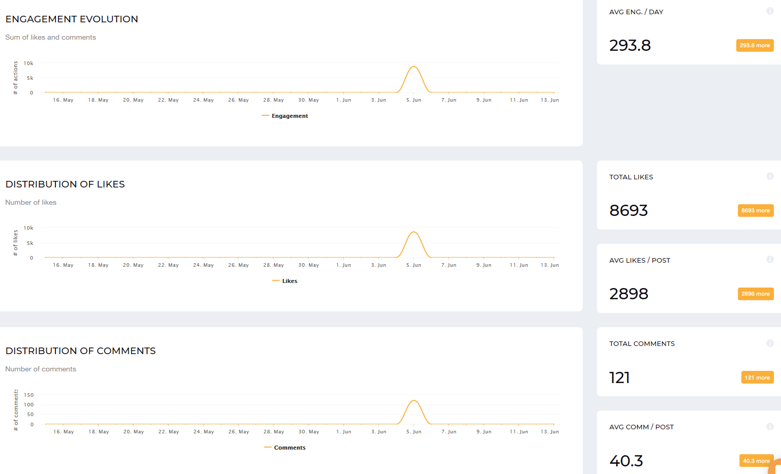

*Tính hiệu quả của các bài đăng trên tài khoản Biti’s*

* Lượt tương tác của các bài viết của Biti’s trong 28 ngày với 3 bài đăng tổng 8693 lượt thích, trung bình 2898 (lượt thích/bài đăng).
* Tổng số bình luận là 121 trên tổng số bài đăng, trung bình 40,3 (bình luận/bài đăng), cao hơn rất nhiều so với Juno.
* Tỷ lệ tương tác tăng khi đăng những bài đăng liên tục rất cao.
* Kết luận:
* Biti’s có được sự tương tác rất cao so với các đối thủ còn lại mặc dù lượng bài đăng rất ít bởi sự xuất hiện của người nổi tiếng, đại sứ thương hiệu Sơn Tùng M-TP với lượng fan đông đảo. Đây chính là chính sách đúng đắn và hiệu quả đối với Biti’s nói riêng và ngành thời trang nói chung.
* Juno cập nhật thông tin sản phẩm thường xuyên, kéo được lượng tương tác ổn định và đúng với thuật toán của Instagram, đây là ưu điểm nổi bật hơn Biti’s.

1. **Thực trạng không có Instagram của công ty Bita’s:**

* Từ những phân tích trên cho thấy Instagram ảnh hưởng rất lớn tới khách hàng, đặc biệt là người trẻ từ 18 đến 24 tuổi. Việc chưa xây dựng nền tảng mạng xã hội này đã khiến Bita’s ‘thụt lùi’ so với các đối thủ. Từ đó dẫn tới các hệ lụy:
* Mức độ phủ sóng thương hiệu thấp, chưa tối đa hóa nguồn lực
* Hạn chế kết nối với cộng đồng đặc biệt là khách hàng đầy giá trị là giới trẻ

1. **Giải pháp: Xây dựng kênh Instagram cho doanh nghiệp Bita’s:**

* Thiết lập kênh Instagram demo cho doanh nghiệp Bita’s:

Giao diện trên máy tính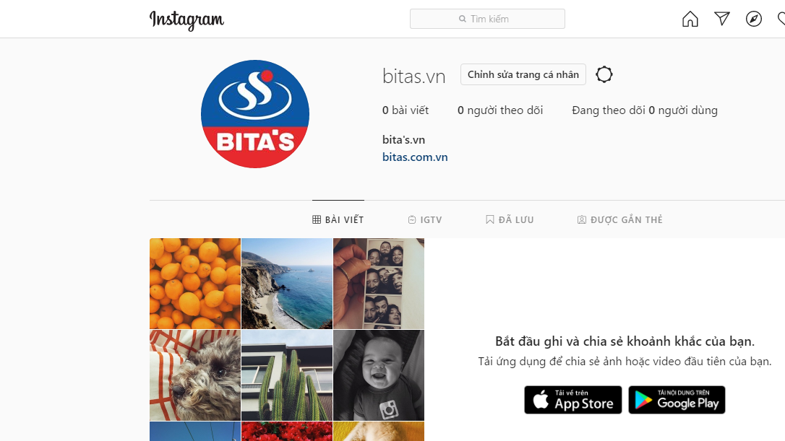  
  
 Giao diện trên điện thoại:

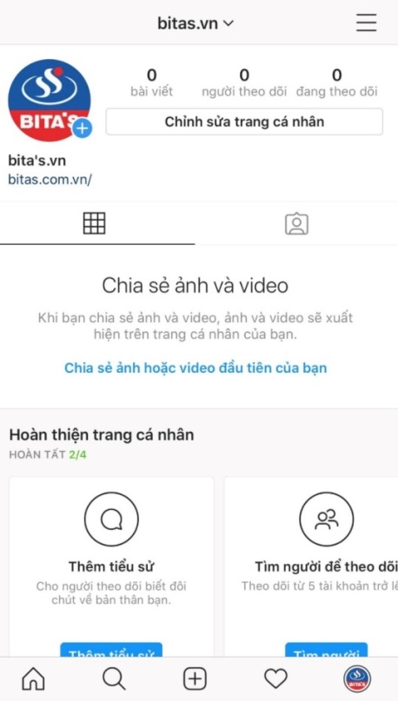

* Chuyển tài khoản instagram thành tài khoản doanh nghiệp:

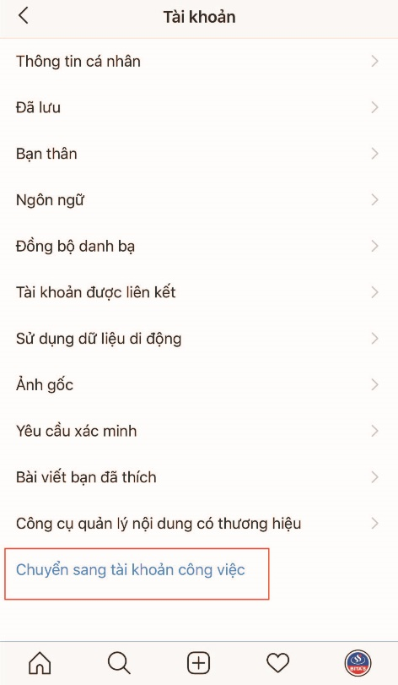

* Phát triển tài khoản Instagram doanh nghiệp Bita’s:  
   Cập nhật đầy đủ thông tin cơ bản của 1 tài khoản doanh nghiệp:  
   Tiểu sử là một trong những thứ đầu tiên mà khách hàng nhìn thấy, cung cấp thông tin một cách rõ ràng nhất về doanh nghiệp thông qua địa chỉ website, fanpage… doanh nghiệp có được niềm tin của với khách hàng.  
  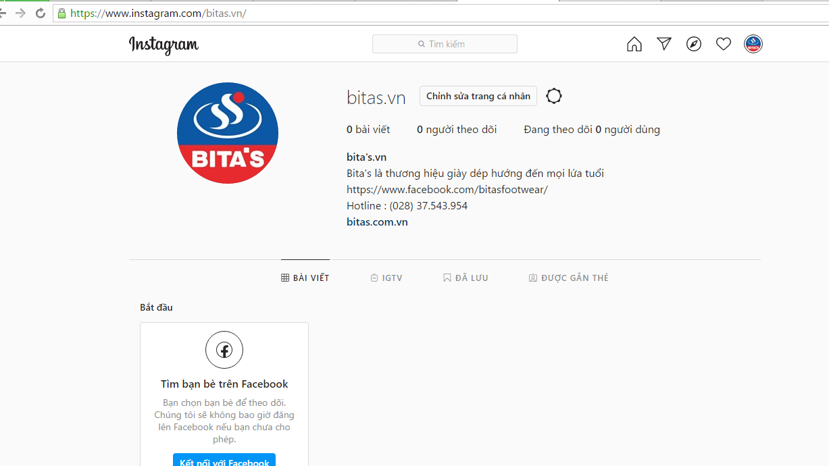
* Cập nhật hình ảnh sản phẩm đồng bộ kèm theo hastag liên quan:   
  Hình ảnh là điểm cộng để giữ chân khách hàng ở lại với sản phẩm của mình. Do đó, ngoài hình ảnh chất lượng chúng ta cần đồng bộ cách đăng để tạo nên tài khoản đủ “chất” kích thích sự hứng thú của khách hàng.

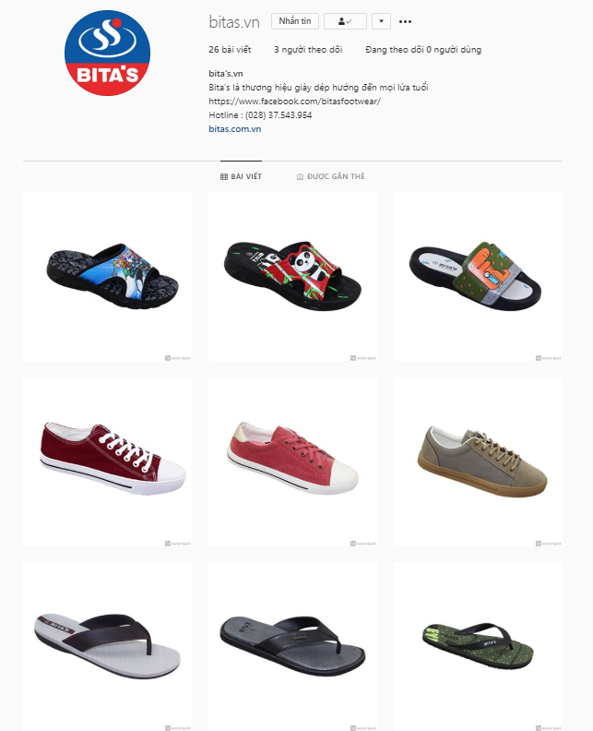

* Sản phẩm được mô tả rõ ràng, dẫn khách hàng tới website để mua hàng

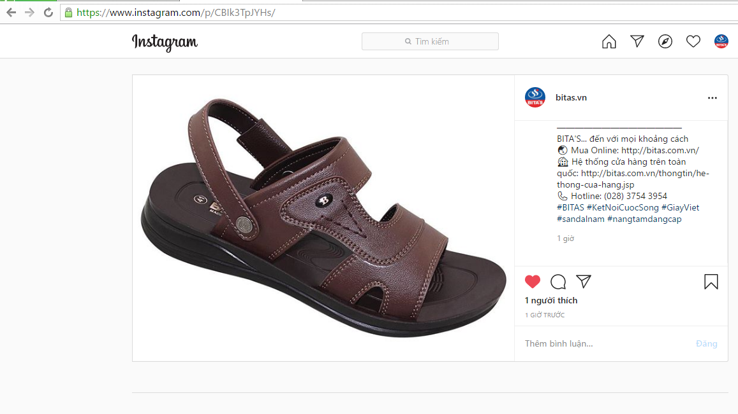

* Sử dụng những hastag liên quan đến sản phẩm thì bài viết sẽ được hiển thị theo hastag tương ứng và khách hàng sẽ tìm tới sản phẩm dễ dàng hơn ngay cả những khách hàng chưa theo dõi mình.
* Bộ hashtag luôn có ở mỗi bài đăng: #BITAS #giaynam #sandal hoặc những hastag nâng tầm thương hiệu như: “ #ketnoicuocsong #namtamdangcap”...  
  Nhờ đó, lượt tiếp cận và độ phủ sóng sẽ tăng lên rất nhiều.
* Cập nhật những bài viết kết nối giá trị cộng đồng góp phần lan tỏa những điều tốt đẹp tới xã hội

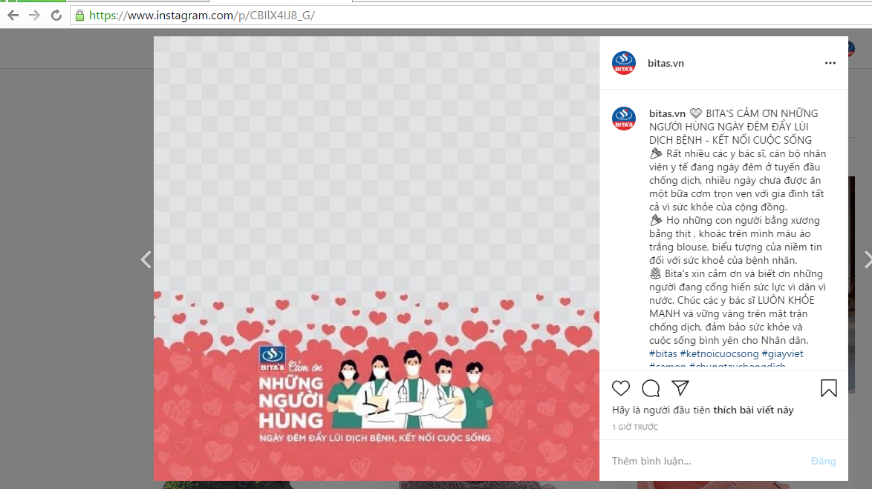

* Cập nhật những chương trình khuyến mãi đặc biệt:

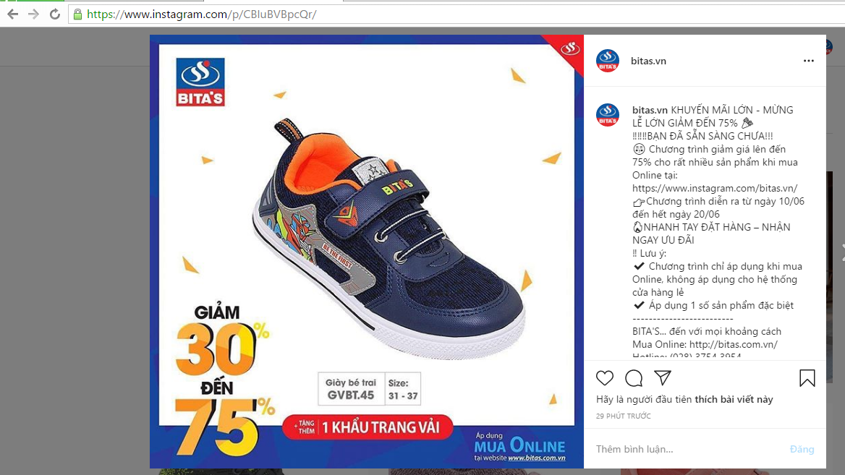

* Khuyến mãi đúng cách, đúng thời điểm nó giúp kích thích tiêu dùng đến với thương hiệu tốt nhất. Những người khách hàng sẵn nhu cầu thì ngay lập tức họ sẽ mua ngay bởi khuyến mãi không phải lúc nào cũng diễn ra, từ đó khách hàng tin mua và khả năng trở thành khách hàng trung thành khi chất lượng và dịch vụ đều tốt. Tạo cơ hội cho khách hàng mua sắm cũng là lúc đẩu doanh số dẩy hàng tồn kho của Bita’s.
* Cách doanh thu cho doanh nghiêp:

Chạy quảng cáo

* Quảng cáo trên story:   
    
   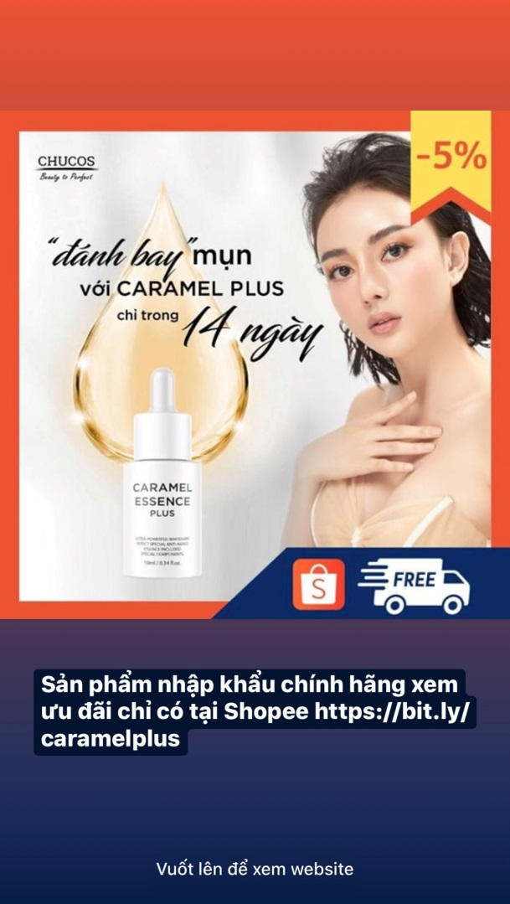

*(Ảnh minh họa)*

Tận dụng đăng điểm nổi bật story của Instagram nhận được sự tương tác mạnh từ người dùng, do đó quảng cáo trên story là một ý tưởng không thể thiếu cho doanh nghiệp. Khách hàng có thể xem đầy đủ thông tin sản phẩm và truy cập website mua hàng dễ dàng ngay tại story. Chìa khóa cốt lõi để thành công trong quảng cáo Stories đó là chuẩn bị nội dung (hình ảnh/video) thật tốt, bắt mắt và thu hút ngay từ 3 giây đầu tiên. Nội dung caption phải ngắn gọn, kêu gọi hành động “swipe up” vào đường link website chi tiết sản phẩm. Với hình ảnh và nội dung kêu gọi trên quảng cáo Stories tốt, khách hàng sẽ tìm hiểu và tại đây, họ sẽ được ấn tượng và thu hút bởi profile mà bạn xây dựng trước đó.

* Quảng cáo trên Newfeeds:

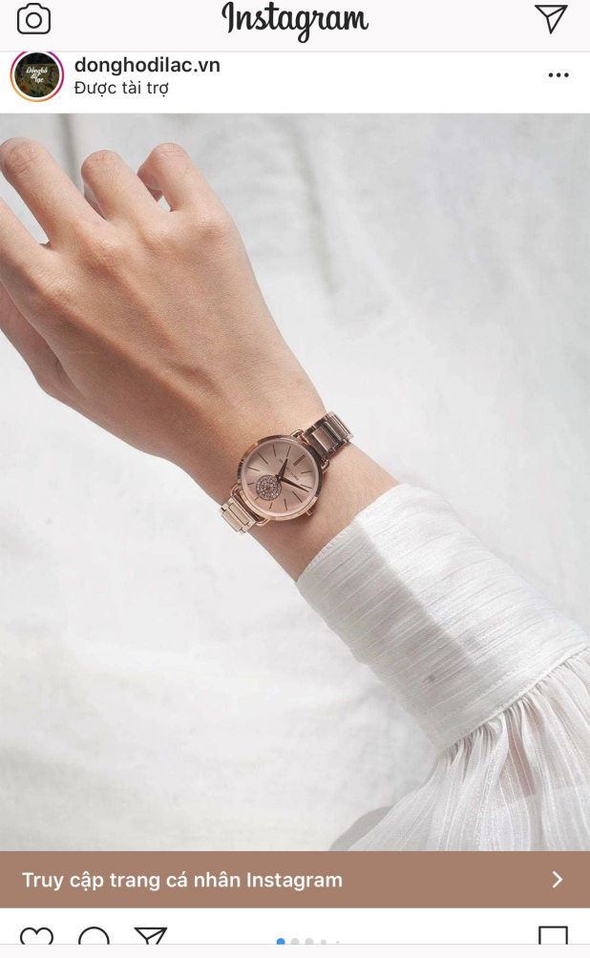  
 *(Ảnh minh họa)*

* Sử dụng KOL, Influence quảng cáo sản phẩm:

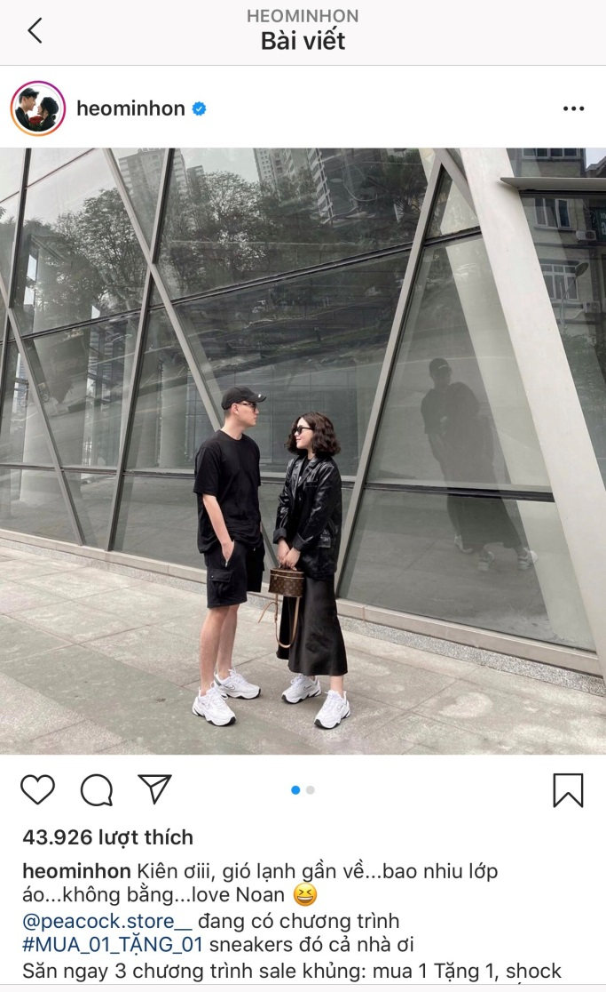  
  
Nhắc đến influencer thì phải nói đến đối thủ cạnh tranh Bita’s đã áp dụng thành công khi đã có một bước đi ngoạn mục. Nhờ sức ảnh hưởng bậc nhất trên mạng xã hội Sơn Tùng M-TP - người đã đưa tên tuổi của Biti’s sống lại sau 10 năm lùi bóng, đây là kết quả hợp tác thành công nhất của đối thủ cạnh tranh mà Bita’s cần học hỏi. Và tiếp đó là sử dụng hàng loạt Influencers nổi tiếng khác để quảng bá thương hiệu của mình, đây cũng là điểm sáng để Bita’s cũng khai thác tối đa nguồn lực và bắt kịp xu hướng phát triển.

* Quảng cáo bằng người nổi tiếng, người có tầm ảnh hưởng cao nhằm mang thông tin sản phẩm, những lời nhận xét thông qua các bài viết ở Instagram hiện không còn quá xa lạ. Lựa chọn KOL phù hợp với khách hàng mục tiêu là yếu tố cực kì quan trọng quyết định sống còn của chiến dịch.
* Đối với những người nổi tiếng, họ có thể đăng tải bất kể thứ gì đều được hàng nghìn like, hàng nghìn lượt chia sẻ và lắng nghe. Đây là môt công dụng tuyệt vời, đôi khi chúng hiệu quả hơn các phương thức quảng cáo khác rất nhiều. Công ty cần thực hiện một cuộc khảo sát, nghiên cứu khách hàng xem nhân vật nào được mọi người chú ý và theo dõi nhiều bằng cách thông qua các kênh thông tin, mạng xã hội hoặc các phiếu điều tra đơn giản. Qua đó, doanh nghiệp sẽ hình dung được phần nào nhân vật mà họ cần. Từ đó, bắt đầu thực hiện kế hoạch một cách cụ thể, hiệu quả nhất.   
  Áp dụng đúng, đủ những giải pháp trên khi xây dựng, phát triển kinh doanh trên nền tảng Instagram và các mạng xã hội khác thì hình ảnh của Bita’s sẽ có chỗ đứng vững chắc trong khách hàng

1. **Truyền thông qua youtube:**
2. **Phân tích đối thủ cạnh tranh của doanh nghiệp Bita’s:**
3. **Phân tích:**

**Các đối thủ cạnh tranh trong nước:**

+ Cạnh tranh trực tiếp: Thương hiệu giày Biti’s, BQ, Hồng Thạch...

+ Cạnh tranh gián tiếp: Thương hiệu Juno, Vina – Giầy, VINDS, Đông Thịnh, Hồng Anh, Hạh Dung, Long Thành...

* Mặc dù nền tảng youtube là một nền tảng tiếp cận khách hàng lớn, tuy nhiên đa số các doanh nghiệp vừa và nhỏ như Bita’s Hồng Thạnh, VINDS, Hồng Hạnh, Hạnh Dung, Long Thành vẫn chưa có kênh youtube chính thức.

*Lượng đăng ký kênh youtube của các đối thủ cạnh tranh đã có kênh youtube chính thức:*

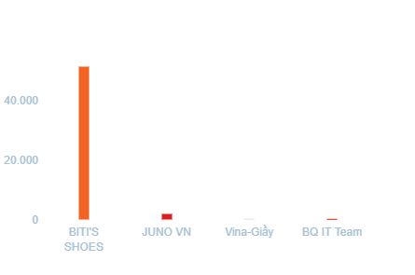

* Qua biểu đồ ta thấy rõ ngoài Biti’s ra thì đa số các đối thủ cạnh tranh khác vẫn chưa có chú trọng nhiều về nền tảng youtube tương tự Bita’s. Với lượng follow khủng (51,1 nghìn người đăng kí), thì Biti’s đã tiếp cận được số lượng lớn khách hàng. Nên độ uy tín và vị thế của Biti’s trong ngành thời trang giày dép là rất lớn đối với khách hàng.
* Một doanh nghiệp khác cũng khá là phải triển kênh youtube của mình đó là Giày Juno, với (1,97 ngìn người đăng kí).

*Tốc độ tăng trưởng kênh youtube của các đối thủ cạnh tranh đã có kênh youtube chính thức:*

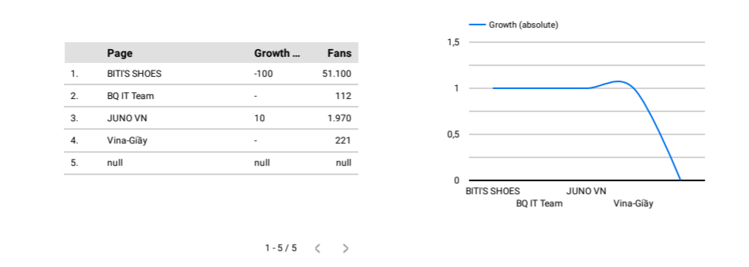

* Trong thời gian gần đây thì ta nhận thấy được sự phát triển của Juno VN đối với kênh youtube của mình, còn các kênh như Biti’s và BQ tốc độ vẫn bình thường và không nhận thấy sự phát triển cũng như sự tụt dốc. Các kênh còn lại thì tụt dốc trầm trọng.

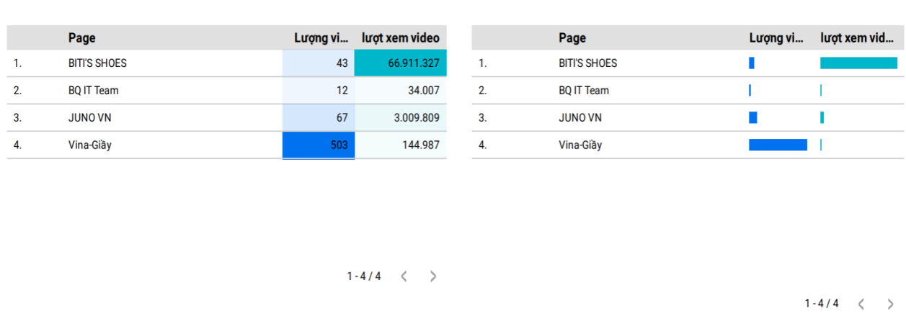

* Qua biểu đồ ta thấy rõ sự chênh lệch khá rõ rệt giữa lượng video đăng tải và lượt xem video, tiêu biểu như của Biti’s có lượng video đăng tải thấp hơn nhiều so với Vina Giầy ( Với 43 video của Biti’s và 530 video của Vina Giầy). Nhưng lượt xem video của Biti’s lại cao hơn một lượng rất lớn so với Vina Giầy (Với 66 triệu lượt xem của Biti’s và 144,987 lượt xem của Vina- Giầy).
* Qua đây chúng ta nhận thấy rằng lượt đăng video lớn nhưng không có đầu tư về nhiều mặt như hình ảnh, content, chất lượng video… thì lượng tương tác với khách hàng không được cao.

1. **Kết Luận:**

* Biti’s là một đối thủ cạnh tranh trực tiếp lớn nhất đối với Bita’s, còn Juno là đối thủ cạnh tranh gián tiếp lớn nhất đối với Bita’s. Hai đối thủ cạnh tranh này có lượng tướng tác lớn với khách hàng qua kênh youtube. Họ có đầu tư nhiều cho kênh youtube về nhiều mặt như:

+ Mặt hình ảnh: Họ mời các thần tượng, siêu sao nổi tiếng đang hot nhất hiện nay quảng bá cho thương hiệu của họ như:Sơn Tùng MTP, Ninh Dương Lan Ngọc, Hương Giang idol… Hình ảnh được deco một cách chuyên nghiệp và sáng tạo.

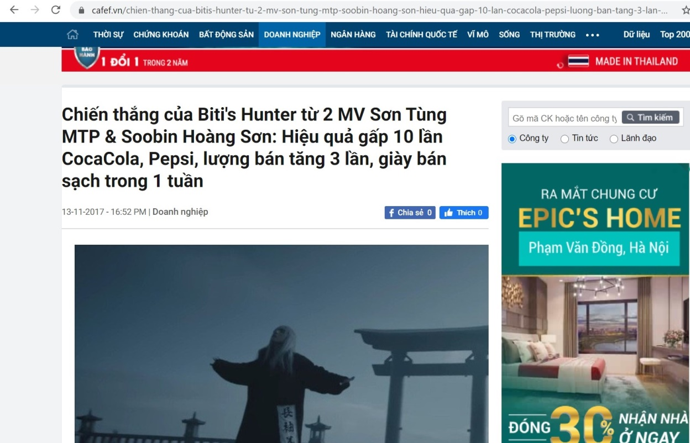

+ Mặt content: Những content của họ rất chuyện nghiệp từ khâu lựa chọn tiêu đề đến hoàn thiện một video hoàn chỉnh.

+Chất lượng video tốt phù hợp với xu thế hiện nay, những video mới lạ và những câu chuyện trong video truyền được cảm hứng mang đậm sắc tộc con người Việt Nam của Biti’s hay những video mang sắc thái high fashion của Juno đều kích thích sự thích thú xem video của người xem.

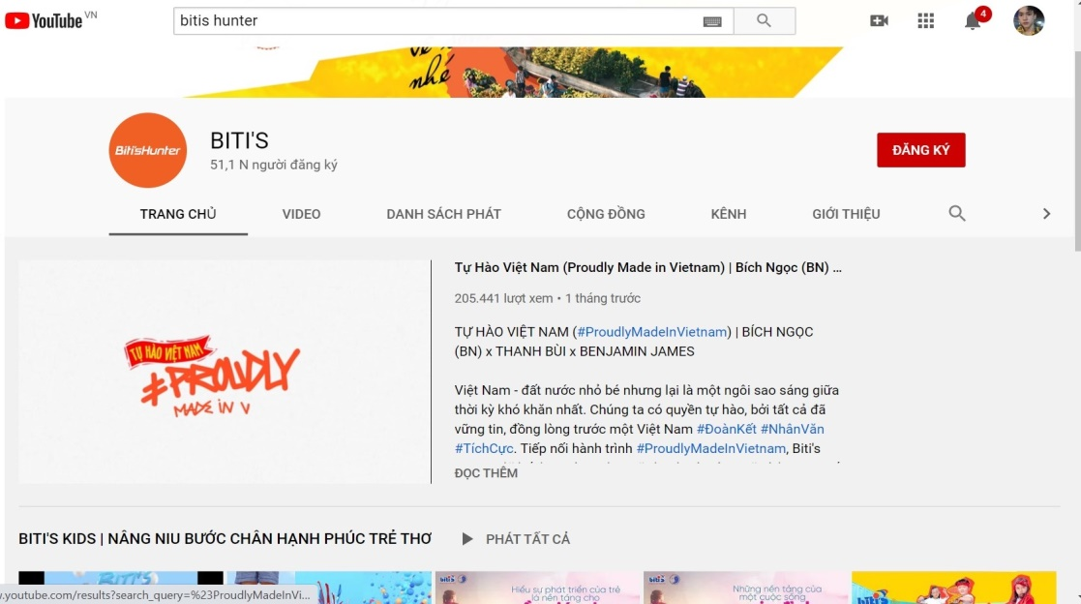

1. **Giải Pháp:**
2. **Thiết lập kênh youtube demo cho doanh nghiệp Bita’s:**

*Giao diện trên laptop*

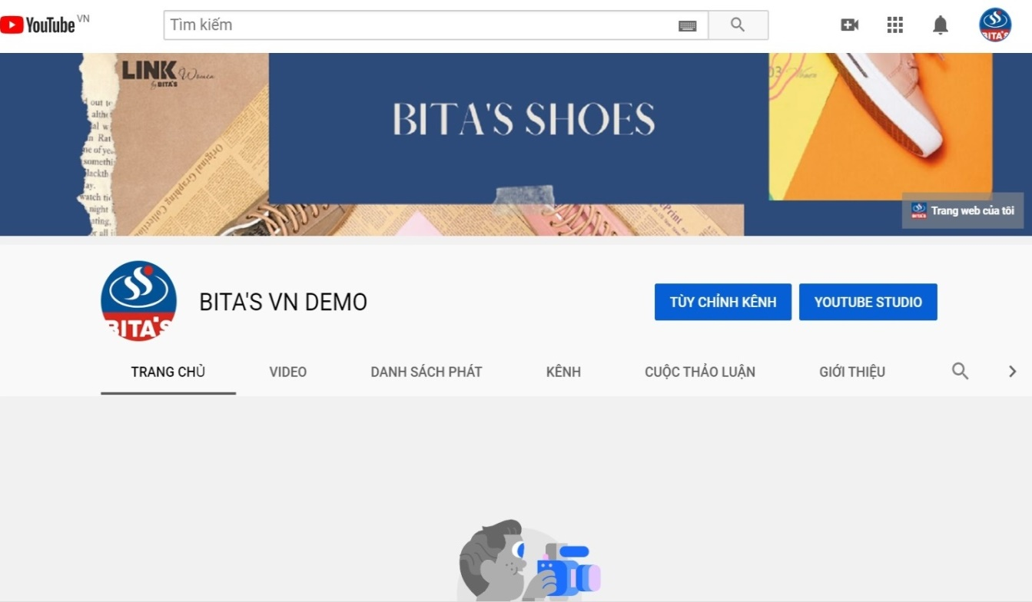

*Giao diện trên điện thoại:*

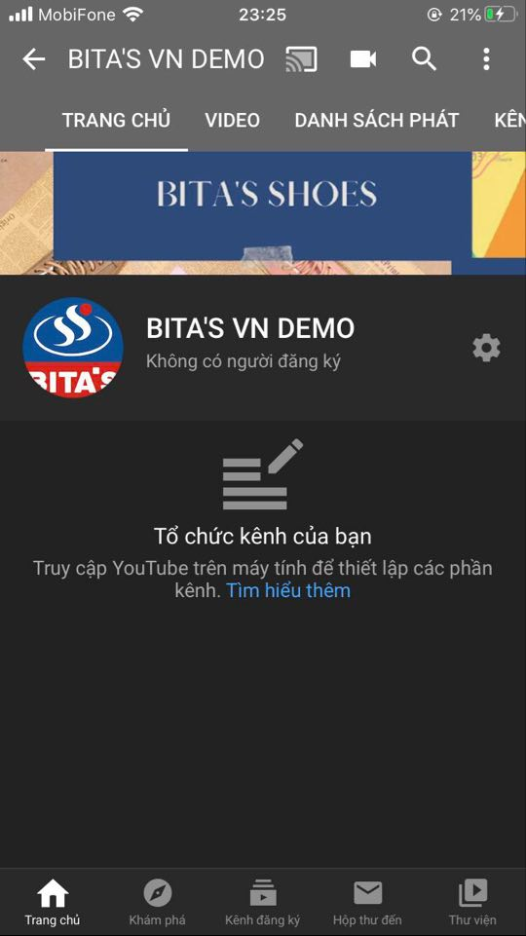

1. **Giải pháp phát triển kênh youtube cho doanh nghiệp Bita’s:**

* **Tối ưu hóa kênh youtube:** Tối ưu hóa kênh youtube Bita’s không chỉ giúp kênh trở nên chuyên nghiệp, thân thiện với người dùng hơn mà còn giúp kênh nâng cao thứ hạng trên trang kết quả tìm kiếm.
* Từ khóa kênh youtube: Sử dụng các từ khóa phù hợp với ngành thời trang nói chung và ngành thời trang giày dép nói riêng, để youtube hiểu được rằng kênh youtube của Bita’s đang nói về điều gì.
* Logo và ảnh bìa kênh: Đây là hai thứ đập vào mắt của người xem đầu tiên khi họ vào kênh youtube của Bita’s. Nên hai hình ảnh này cần được chỉnh chu về chất lượng, phải nhất quán, ấn tượng và phù hợp với thương hiệu Giày Bita’s.

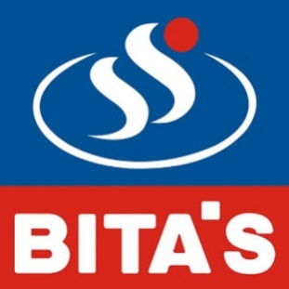

*Logo: Logo công ty là sự lựa chọn tốt nhất để làm ảnh biểu tượng cho kênh. Kích thước tối ưu nhất nên chọn là 800 x 800 pixel. Nó sẽ hiển thị ở 98 x 98 pixel trên YouTube.*

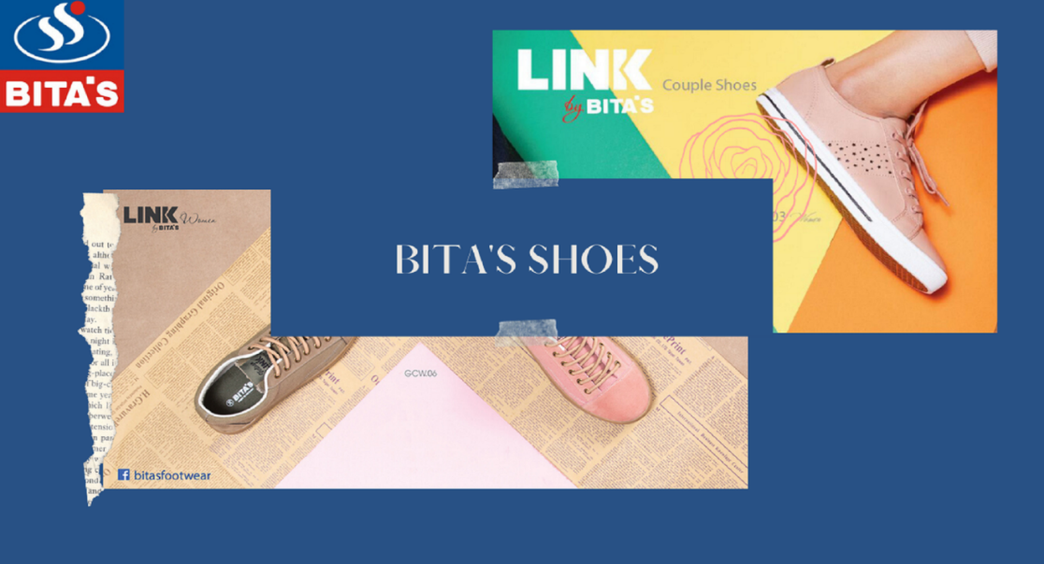

*Ảnh Bìa: Kích thước hình ảnh kênh được đề xuất là 2.560 x 1.440 pixel.*

* Mô tả kênh: Mô tả kênh sẽ cung cấp thêm thông tin về thương hiệu giày Bita’s và giải thích loại nội dung video mà Bita’s dự định chia sẻ. Mô tả kênh giúp người xem có thêm thông tin về kênh cũng như thể hiện tầm nhìn của kênh.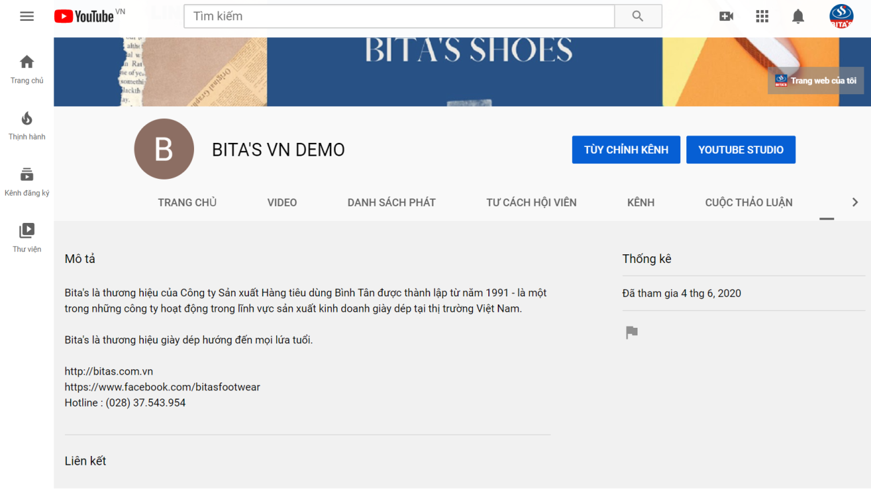
* Đoạn giới thiệu kênh: Đoạn giới thiệu kênh giúp giới thiệu ngắn gọn về nội dung hoặc chủ đề mà kênh khai thác cũng như thông điệp mà thương hiệu muốn gửi tới người xem của mình thông qua kênh.

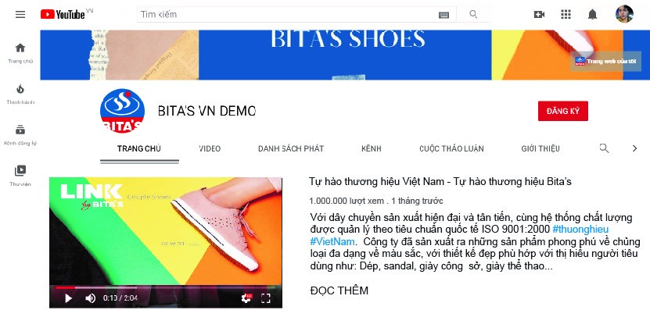

* Danh sách phát kênh: Nên sắp xếp các video có cùng chủ đề, có cùng liên kết hoặc tính đặc sắc như nhau thành một danh sách. Nhằm giúp cho người đọc dễ tìm kiếm và theo dõi các video. Mặt khác các danh sách phát còn nâng cao thứ hạng của kênh và thu hút nhiều lượt xem hơn.

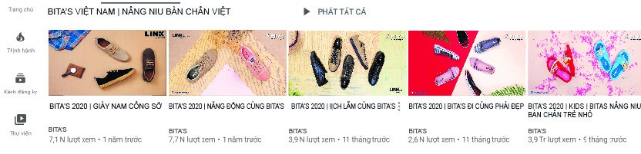

* Thẻ video: Kênh youtube cần thêm thẻ vào video của mình, nhằm nghiên cứu để tìm ra thẻ nào hoạt động tốt nhất.
* **Tối ưu hóa video:** Youtube là công cụ tìm kiếm lớn thứ 2 thế giới, nên việc tạo ra những video hấp dẫn người xem là điều cần làm.
* Tiêu đề: Tiêu đề là thứ mà người xem thấy đầu tiên giữa hàng ngàn video, nên việc đặt tiêu đề sao cho kích thích sự tò mò của người xem, khiến họ phải click vào tiêu đề xem video của mình nói về điều gì. Và tiêu đề nên chứa từ khóa chính.
* Mô tả: Miểu tả là phần nội dung của video giúp người xem hiểu được video đang nói về điều gì. Đoạn miêu tả thường chứa những từ khóa chính, từ khóa phụ để giúp đẩy thứ hạng của video tốt hơn. Bên cạnh đó, miêu tả thường có những đường link dẫn đến các nền tảng khác. Từ đó tăng hiệu quả quảng bá cho kênh.
* Thumbnail: Thumbnail của video là hình ảnh chính mà người xem nhìn thấy khi cuộn qua danh sách kết quả video. Thumbnail có thể có tác động lớn đến số lượt truy cập và lượt xem video. YouTube sẽ tự động tạo một vài tùy chọn thumbnail cho video của Bita’s, nhưng Bita’s nên tự tạo và tải thumbnail của chính mình để thu hút người xem tốt hơn.
* Thẻ và màn hình kết thúc: YouTube khuyến khích người dùng kết hợp thẻ và màn hình kết thúc trong video của họ. Cách này có thể giúp Bita’s thăm dò người xem, liên kết đến các trang web bên ngoài hoặc hướng mọi người đến các video khác.

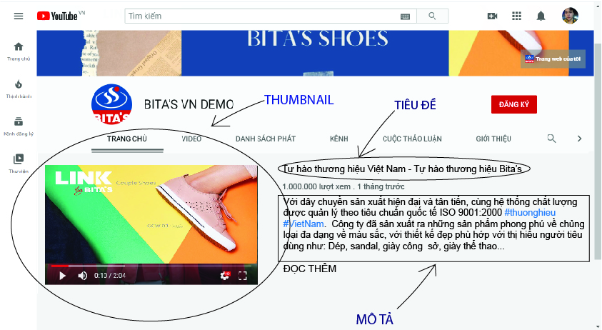

* **Quảng cáo trên youtube:** Quảng cáo là cách tiếp thị rất hiệu quả đối với youtube. Nó có thể giúp doanh nghiệp tiếp cận đúng đối tượng khách hàng một cách nhanh nhất và thu hút người xem. Doanh nghiệp Bita’s có thể tham khảo các hình thức quảng cáo sau:
* Quảng cáo Trueview: Trueview in-stream ads là hình thức quảng cáo hiển thị một clip quảng cáo được phát trước video người dùng cần xem và có thể bỏ qua sau 5s. Các clip quảng cáo không bị giới hạn độ dài và được đặt link dẫn tới web. Doanh nghiệp cũng sẽ chỉ phải trả tiền khi bạn xem đến giây thứ 30 đối với hình thức quảng cáo này.

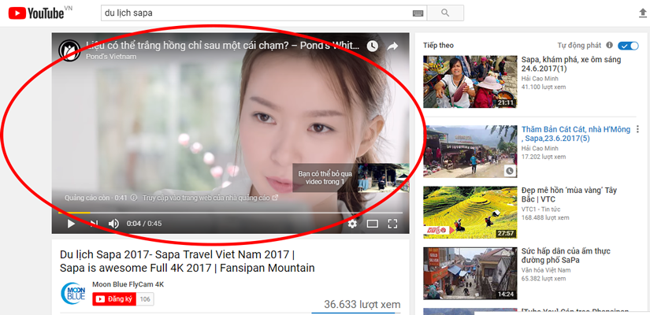

Ưu điểm của quảng cáo trong video trên YouTube:

+ Xuất hiện với tần xuất lớn, tương ứng với số lượt xem của người xem.

+Màu sắc, hình ảnh, âm nhạc đặc sắc, sống động thu hút sự chú ý của người xem giúp nâng cao khả năng ghi nhớ.

+Cách tính tiền linh hoạt theo lượt Click.

* Quảng cáo Promoted Videos: Hình thức quảng cáo YouTube này cho phép hiển thị video quảng cáo được xuất hiện bên cạnh các video liên quan đến video mà người xem đang xem. Những video quảng cáo xuất hiện đầu bên phải video hiện phát, và doanh nghiệp sẽ chỉ trả tiền khi người dùng click vào quảng cáo.

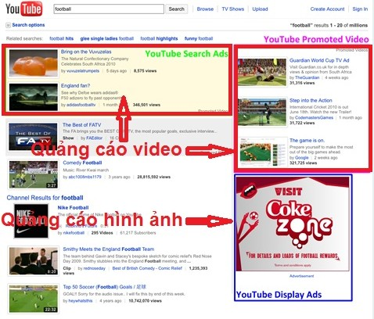

Ưu điểm của YouTube Promoted Videos:

+Được đặt ở vị trí bắt kích thích lượt click.

+Lọc đối tượng khách hàng: độ tuổi, giới tính, sở thích … do quảng cáo xuất hiện liên quan đến nội dung tìm kiếm của người dùng.

***Các giải pháp học tập từ các đối thủ cạnh tranh:***

* Bita’s có thể đi theo một phong cách riêng cho mình, như phong cách highfashion của Juno hay phong cách đậm bản sắc dân tộc và những câu chuyện truyền cảm hứng của Biti’s. Để tạo dấu ấn riêng cho người xem.
* Bita’s nên thực hiện các chiến lượt như mời các siêu sao nổi tiếng của Việt Nam hay các hiện tượng mạng hiện nay để làm đại diện cho hình ảnh của thương hiệu mình, nhằm gây ấn tượng mạnh và kích thích sự tò mò cho người xem, từ đó giúp tăng lượng tương tác kênh youtube của mình.
* Bita’s nên deco các content một cách chuyên nghiệp, có khả năng gây ấn tượng mạnh đối với người xem từ khâu lựa chọn tiêu đề đến hoàn chỉnh một video.